6-sinf 1-soat
Mavzu:Haraktli o’yinlar.a) Saf mashqlari (saflanib turish, saf bilan yurish mashqlari) takrorlash;
b) “Tun va kun”, “Bo’sh o’rin” harakatli o’yinlari.
Maqsad: O’quvchilarni jismoniy sifatlarini, chidamlilik va tezkorlikni rivojlantirish.
chidamlilikni oshirishga qaratilgan mashqlarni mustaqil bajarish qoidalarini bilish va ularga amal qilishni o’rgatish.
Dars jihozi: Sekundamer, bayroqcha, arqoncha, xushtak va to’plar.
O’tish joyi: Sport zali, maydon.
Sana: ________________. Sinf: 6-__________ sinf
Dars qismlari | Darsning borishi | Me’yori |  | Uslubiy ko’rsatma
Kirish-tayyorlov qism:  12-15 daqiqa | - Saflanish  - Salomlashish  - Davomatnianiqlash  - O’quvchilarnisog’lig’initekshirish  - Darsningmazmunivavazifalarinitushuntirish  - Saf mashqlarini «O’ngga», «chapga», «Orqaga» buyruqlarini bajarish.  - Ilonizibo’libyurish  Safda yurish, sekin yugurish, yugurish. | 2-marta  3-marta |  | O’quvchilarni bo’y-bo’yi bilan saqlanishiga e’tibor berish.  O’quvilarni sport kiyimini tekshirish.  Kasal o’quvchilarni aniqlash.  O’quvchilarni 4 qatorgasaflash.
 | 1-mashq.  D.H. oyoqlar yelka kengligida, qo’llar belda.  1.Boshni o’ngga aylantiramiz.  2. Boshni chapga aylantiramiz.D.h. | 4-6 marta |  | Boshni to’liq egishga e’tibor berish.
 | 2-mashq.  D.h. oyoqlar yelka kengligida, qo’llar yelkada.  1-2 qo’llarni oldinga aylantiramiz.  3-4 qo’llarni orqaga aylantiramiz. | 4-6 marta |  | Qo’llarni to’liq aylantirishga e’tibor berish.
 | 3-mashq.  D.h. qo’llar oldinga oyoqlar yelka kengligida 1-4 qo’llarni qaychisimon holatida harakatlantiramiz | 2-4 marta |  | Gavdani tik tutgan holda qo’llarni bir tekisda tezroq aylantirish
O’quvilarni bir qatorga saflab, yangi dars o’tish uun tayyorlash.
Asosiyqism:  25-28 daqiqa | Kun va tun  O'yin maydonchada yoki zalda o'tkaziladi. Maydon o'rtasiga bir-biridan 1-1,5 m masofada chiziqlar chiziladi, chiziqning ikki tomonida 10- 20 m masofa uzoqlikda «uylar» ajratiladi. O'yin- chilar «Кun» va «Тun» jamoalariga bo'linib, markazdagi chiziqlarda saflanadilar. Ular bir-bir- lariga qarab yoki yon tomonlari bilan, yoki «uylari»ga qarab saflanishadi (169-a rasm).  O'qituvchi to'satdan «Кun!» deb buyruq be- radi. Bunda «Тun» jamoasining o'yinchilari o'z «uyiari»ga qochishiari, «Кun» jamoasining o'yinchilari esa ularni tutishlari lozim (169- b rasm). Shundan so'ng tutilgan o'yinchilar sanaiadi va ular yana jamoasiga qaytib keladilar. Jamoalar yana markazdagi chiziqlarga saflanadilar. O'yin davom ettiriladi. O'qituvchi «Тun!» buyrug'ini ber- ganida «Кun» jamoasining o'yinchilari o'z «uyIari»ga qochadilar.O'yinda ko'proq o'yinchilarni tutgan jamoa g'olib hisoblanadi. | 2-4 marta  2marta  2marta | 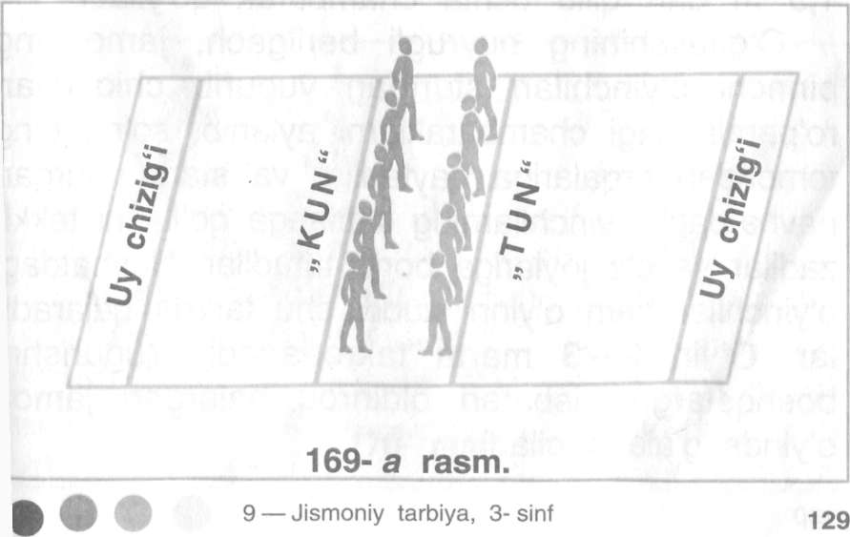
Yakuniyqism:  3-5 daqiqa | Qayta saflanish  Tiklanish, nafas rostlovchi mashq bajarish  O’quvchilarga o’tilgan dars yakuni haqida qisqacha maolumot berish, ularni baholash.  Darsni yakunlash. Hayrlashish. Umumiy saf maydonidan chiqib ketish. |  | O’quvchilarni saflanishiga eotibor berish.  4x10 mokisimon yugurishni mashq qilish.

2 soat
Mavzu:Haraktli o’yinlar.a) Saf mashqlari (yurish mashqlari o’ng va chapga harakatlanib yurishlar);
b) „Top, lekin aytma» “Qirqtosh” harakatli o’yinlari.
Maqsad: O’quvchilarni jismoniy sifatlarini, chidamlilik va tezkorlikni rivojlantirish.
chidamlilikni oshirishga qaratilgan mashqlarni mustaqil bajarish qoidalarini bilish va ularga amal qilishni o’rgatish.
Dars jihozi: Sekundamer, bayroqcha, arqoncha, xushtak va to’plar.
O’tish joyi: Sport zali, maydon.
Sana: ________________. Sinf: 6-__________ sinf
Dars qismlari | Darsning borishi | Me’yori |  | Uslubiy ko’rsatma
Kirish-tayyorlov qism:  12-15 daqiqa | - Saflanish  - Salomlashish  - Davomatnianiqlash  - O’quvchilarnisog’lig’initekshirish  - Darsningmazmunivavazifalarinitushuntirish  - Saf mashqlarini «O’ngga», «chapga», «Orqaga» buyruqlarini bajarish.  - Ilonizibo’libyurish  Safda yurish, sekin yugurish, yugurish. | 2-marta  3-marta |  | O’quvchilarni bo’y-bo’yi bilan saqlanishiga e’tibor berish.  O’quvilarni sport kiyimini tekshirish.  Kasal o’quvchilarni aniqlash.  O’quvchilarni 4 qatorgasaflash.
 | 1-mashq.  D.H. oyoqlar yelka kengligida, qo’llar belda.  1.Boshni o’ngga aylantiramiz.  2. Boshni chapga aylantiramiz.D.h. | 4-6 marta |  | Boshni to’liq egishga e’tibor berish.
 | 2-mashq.  D.h. oyoqlar yelka kengligida, qo’llar yelkada.  1-2 qo’llarni oldinga aylantiramiz.  3-4 qo’llarni orqaga aylantiramiz. | 4-6 marta |  | Qo’llarni to’liq aylantirishga e’tibor berish.
 | 3-mashq.  D.h. qo’llar oldinga oyoqlar yelka kengligida 1-4 qo’llarni qaychisimon holatida harakatlantiramiz | 2-4 marta |  | Gavdani tik tutgan holda qo’llarni bir tekisda tezroq aylantirish
O’quvilarni bir qatorga saflab, yangi dars o’tish uun tayyorlash.
Asosiyqism:  25-28 daqiqa | „Top, lekinaytma" o'yini.  1.Buo'yindabolalardasezgirlikvatopqirlikmalakasimustahkamlanadi. Bolalarmaydonchaningbirtomonidayuzlarinitarbiyachitomongaqaratibluradilar. Tarbiyachiniishorasidankeyinularo'girilib, devorgaqarabturadilar. Shupayttarbiyachiro'molchaniyashiribqo'yadi. Keyinbolalaro'girilib, ko'zlariniochishadi-da, tarbiyachitomonburilishadivaro'molchaniqidiraboshlashadi.  Ro'molchanitopganbolaunitopganliginibildirmasdansekintarbiyachiningyonigakeladivauningqulog'igaro'molchaningqayerdaliginiaytadi-da, qatordagio'zjoyigakelibturadi (yokio'rindiqqa (skameykaga) kelibo'tiradi). Bolalarningko'pchiligiro'molchanitopmagunlarichao'yindavometaveradi. O'yin 3—4 martatakrorlanadivaro'molchanikirnko'pmartatopganligiaytib, rag'batlantiriladi.  2.ikki tomonlama o’yin. | 10-15 daq  7-8 daq | O’quvchilar teng ikki jamoaga bo’linadi  O’quvchilar teng ikki jamoaga bo’linadi
Yakuniyqism:  3-5 daqiqa | Qayta saflanish  Tiklanish, nafas rostlovchi mashq bajarish  O’quvchilarga o’tilgan dars yakuni haqida qisqacha maolumot berish, ularni baholash.  Darsni yakunlash. Hayrlashish. Umumiy saf maydonidan chiqib ketish. |  | O’quvchilarni saflanishiga eotibor berish.  4x10 mokisimon yugurishni mashq qilish.

3-4 soat
Mavzu:Yengil atletika.a) Past startda turish, sapchib chiqish, yugurish tеxnikasini o’rgatish; b) 30, 60 mеtr masofalarga yugurish; v) Turgan joydan uzunlikka sakrash; d) Harakat sifatlarini rivojlantiruvchi mashqlar; e) Yuqori startlarda turish, uzoq masofaga yugurish texnikasini o’rgatish.
Maqsad: O’quvchilarni jismoniy sifatlarini, chidamlilik va tezkorlikni rivojlantirish.
chidamlilikni oshirishga qaratilgan mashqlarni mustaqil bajarish qoidalarini bilish va ularga amal qilishni o’rgatish.
4-10 makkisimon yugurish qoydalarini o’rgatish.
Dars jihozi: Sekundamer, bayroqcha, arqoncha, xushtak va to’plar.
O’tish joyi: Sport zali, maydon.
Sana: ________________. Sinf: 6-__________ sinf
Dars qismlari | Darsning borishi | Me’yori | Uslubiy ko’rsatma
Kirish-tayyorlov qism:  12-15 daqiqa | - Saflanish  - Salomlashish  - Davomatni aniqlash  - O’quvchilarni sog’lig’ini tekshirish  - Darsning mazmuni va vazifalarini tushuntirish  - Saf mashqlarini «O’ngga», «chapga», «Orqaga» buyruqlarini bajarish.  - Ilon izi bo’lib yurish  Safda yurish, sekin yugurish, yugurish. | 2-marta  3-marta | O’quvchilarni bo’y-bo’yi bilan saqlanishiga e’tibor berish.  O’quvilarni sport kiyimini tekshirish.  Kasal o’quvchilarni aniqlash.  O’quvchilarni 4 qatorga saflash.
 | 1. D.h. 1-bosh oldinga, 2-orqaga, 3-chap yonboshga qayriladi, 4-d.h. | 8-10 marta | Gavdani to’g’ri ushlashni nazorat qilish.
 | 2. D.h. qo’llar yelkada, oldinga harakat, qo’llar yelkada ortga harakat. | 8-10 marta | Elkalar qimirlashi shart emas.
 | 3. D.h. chap qo’l yuqorida, o’ng qo’l pastda, 1-2 qo’llar harakatlanadi, 3-4 qo’llar harakati almashadi. | 8-10 marta | Oyoqlar yerdan uzilmasligi kerak.
 | 4. D.h. qo’llar belda, oyoqlar yelka kengligida ochilgan. 1-chapga egiladi, 2-d.h., 3-o’ngga egiladi, 4-d.h. | 8-10 marta | Pastga egilganda oyoq tizzalari bukilmaydi.
 | 5.D.h. qo’llar belda, oyoqlar yelka kengligida ochilgan.  1-oldinga egilib, qo’llar oyoq uchiga tekkiziladi. 2-d.h., 3-orqaga egiladi, 4-d.h. | 8-10 marta | Dastlabki holatga 4 komandasi bilan qaytamiz.
 | 6. D.h. qo’llar yonga uzatilgan, musht holatda, oyoqlar yelka kengligida ochilgan.  1-beldan yuqorisi chapga buriladi, 2-d.h., 3-o’ngga buriladi, 4-d.h. | 8-10 marta | O’tirgan holatda oyoqlar uchiga og’irlikni beramiz.
O’quvilarni bir qatorga saflab, yangi dars o’tish uun tayyorlash.
Asosiy qism:  25-28 daqiqa | Yengil atletika.  a) Past startda turish, sapchib chiqish, yugurish tеxnikasini o’rgatish;  b) 30, 60 mеtr masofalarga yugurish;  v) Turgan joydan uzunlikka sakrash;  d) Harakat sifatlarini rivojlantiruvchi mashqlar;  e) Yuqori startlarda turish, uzoq masofaga yugurish texnikasini o’rgatish. | 3-4marta |  | 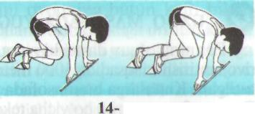
Yakuniy qism:  3-5 daqiqa | Qayta saflanish  Tiklanish, nafas rostlovchi mashq bajarish  O’quvchilarga o’tilgan dars yakuni haqida qisqacha maolumot berish, ularni baholash.  Darsni yakunlash. Hayrlashish. | 3-4marta |  | O’quvchilarni saflanishiga eotibor berish.  4x10 mokisimon yugurishni mashq qilish.

5-6soat
Mavzu:Yengil atletika.a) Tizzalarni baland ko’tarib yugurish; b) Tennis to’pini uzoqlikka uloqtirish; v) Turgan joydan uzunlikka sakrashni takrorlash; d) 500-800 mеtrga yurish bilan almashlab yugurish.
Maqsad: O’quvchilarni jismoniy sifatlarini, chidamlilik va tezkorlikni rivojlantirish.
chidamlilikni oshirishga qaratilgan mashqlarni mustaqil bajarish qoidalarini bilish va ularga amal qilishni o’rgatish.
Dars jihozi: Sekundamer, bayroqcha, arqoncha, xushtak va to’plar.
O’tish joyi: Sport zali, maydon.
Sana: ____________________. Sinf: 6-__________ sinf

Dars qismlari | Darsning borishi | Me’yori | Uslubiy ko’rsatma
Kirish-tayyorlov qism:  12-15 daqiqa | - Saflanish  - Salomlashish  - Davomatni aniqlash  - O’quvchilarni sog’lig’ini tekshirish  - Darsning mazmuni va vazifalarini tushuntirish  - Saf mashqlarini «O’ngga», «chapga», «Orqaga» buyruqlarini bajarish.  - Ilon izi bo’lib yurish  Safda yurish, sekin yugurish, yugurish. | 2-marta  3-marta | O’quvchilarni bo’y-bo’yi bilan saqlanishiga e’tibor berish.  O’quvilarni sport kiyimini tekshirish.  Kasal o’quvchilarni aniqlash.  O’quvchilarni 4 qatorga saflash.
 | 1. D.h. 1-bosh oldinga, 2-orqaga, 3-chap yonboshga qayriladi, 4-d.h. | 8-10 marta | Gavdani to’g’ri ushlashni nazorat qilish.
 | 2. D.h. qo’llar yelkada, oldinga harakat, qo’llar yelkada ortga harakat. | 8-10 marta | Elkalar qimirlashi shart emas.
 | 3. D.h. chap qo’l yuqorida, o’ng qo’l pastda, 1-2 qo’llar harakatlanadi, 3-4 qo’llar harakati almashadi. | 8-10 marta | Oyoqlar yerdan uzilmasligi kerak.
 | 4. D.h. qo’llar belda, oyoqlar yelka kengligida ochilgan. 1-chapga egiladi, 2-d.h., 3-o’ngga egiladi, 4-d.h. | 8-10 marta | Pastga egilganda oyoq tizzalari bukilmaydi.
 | 5.D.h. qo’llar belda, oyoqlar yelka kengligida ochilgan.  1-oldinga egilib, qo’llar oyoq uchiga tekkiziladi. 2-d.h., 3-orqaga egiladi, 4-d.h. | 8-10 marta | Dastlabki holatga 4 komandasi bilan qaytamiz.
 | 6. D.h. qo’llar yonga uzatilgan, musht holatda, oyoqlar yelka kengligida ochilgan.  1-beldan yuqorisi chapga buriladi, 2-d.h., 3-o’ngga buriladi, 4-d.h. | 8-10 marta | O’tirgan holatda oyoqlar uchiga og’irlikni beramiz.
O’quvilarni bir qatorga saflab, yangi dars o’tish uun tayyorlash.
Asosiy qism:  25-28 daqiqa | 1. Chizikdan 5 kadamorkadanazoratchizigibelgilanadi. Ungachauloktiruvchikoptoknikulidaushlabturadi, sungyugurishpaytidakulxarakatiniboshlaydi. Nazoratchizigigaoyoginikuyib, navbatdagiikkikadamdavomidakulniorkagauzatadivabirvaktninguzidauloktirishtomonigayonboshbilanburiladi. Bukadamkengvadadilbulishikerak. Kuldatupbilanxarakatlanadi. qo’lniyelkadanorkagato’pni uzatishyokibarmoklarnioldinga-orkaga, uzigakulayxoldaxarakatlantirishxammumkin. Uchinchi kadam - ung oyok va chap oyok bilan keng kadam tashlanadi (koptok kulda buladi). Chap oyokdan-ung oyokka utiladi, bunda ung oyok chap oyokning oldiga chikariladi yoki kuyiladi. Beshinchi kadam — ung oyok va chap oyok keng xamla bilan bir vaktning uzida gavdani burib, kukrakni uloktirish yunalishiga karatiladi.  2.ikki tomonlama o’yin. | 3-4marta |  | Yuuguribkelibchiziqnibosmasdanuloqtirish.  Uchinchi kadam - ung oyok va chap oyok bilan keng kadam tashlanadi (koptok kulda buladi).  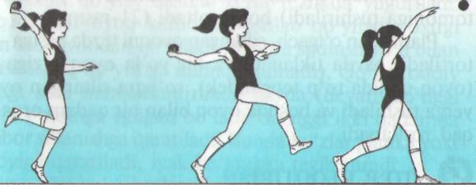
Yakuniy qism:  3-5 daqiqa | Qayta saflanish  Tiklanish, nafas rostlovchi mashq bajarish  O’quvchilarga o’tilgan dars yakuni haqida qisqacha maolumot berish, ularni baholash.  Darsni yakunlash. Hayrlashish. Umumiy saf maydonidan chiqib ketish. | 3-4marta |  | O’quvchilarni saflanishiga eotibor berish.  4x10 mokisimon yugurishni mashq qilish.

7soat
Mavzu:Yengil atletika.a) URM takomillashtirish; b) Tennis to’pini 1-2 qadam tashlab uzoqqa uloqtirish; v) 4x60 mеtrga estafеtali yugurish.
Maqsad: O’quvchilarni jismoniy sifatlarini, chidamlilik va tezkorlikni rivojlantirish.
chidamlilikni oshirishga qaratilgan mashqlarni mustaqil bajarish qoidalarini bilish va ularga amal qilishni o’rgatish.
Dars jihozi: Sekundamer, bayroqcha, arqoncha, xushtak va to’plar.
O’tish joyi: Sport zali, maydon.
Sana: ___________________. Sinf: 6-__________ sinf

Dars qismlari | Darsning borishi | Me’yori | Uslubiy ko’rsatma
Kirish-tayyorlov qism:  12-15 daqiqa | - Saflanish  - Salomlashish  - Davomatni aniqlash  - O’quvchilarni sog’lig’ini tekshirish  - Darsning mazmuni va vazifalarini tushuntirish  - Saf mashqlarini «O’ngga», «chapga», «Orqaga» buyruqlarini bajarish.  - Ilon izi bo’lib yurish  Safda yurish, sekin yugurish, yugurish. | 2-marta  3-marta | O’quvchilarni bo’y-bo’yi bilan saqlanishiga e’tibor berish.  O’quvilarni sport kiyimini tekshirish.  Kasal o’quvchilarni aniqlash.  O’quvchilarni 4 qatorga saflash.
 | 1. D.h. 1-bosh oldinga, 2-orqaga, 3-chap yonboshga qayriladi, 4-d.h. | 8-10 marta | Gavdani to’g’ri ushlashni nazorat qilish.
 | 2. D.h. qo’llar yelkada, oldinga harakat, qo’llar yelkada ortga harakat. | 8-10 marta | Elkalar qimirlashi shart emas.
 | 3. D.h. chap qo’l yuqorida, o’ng qo’l pastda, 1-2 qo’llar harakatlanadi, 3-4 qo’llar harakati almashadi. | 8-10 marta | Oyoqlar yerdan uzilmasligi kerak.
 | 4. D.h. qo’llar belda, oyoqlar yelka kengligida ochilgan. 1-chapga egiladi, 2-d.h., 3-o’ngga egiladi, 4-d.h. | 8-10 marta | Pastga egilganda oyoq tizzalari bukilmaydi.
 | 5.D.h. qo’llar belda, oyoqlar yelka kengligida ochilgan.  1-oldinga egilib, qo’llar oyoq uchiga tekkiziladi. 2-d.h., 3-orqaga egiladi, 4-d.h. | 8-10 marta | Dastlabki holatga 4 komandasi bilan qaytamiz.
 | 6. D.h. qo’llar yonga uzatilgan, musht holatda, oyoqlar yelka kengligida ochilgan.  1-beldan yuqorisi chapga buriladi, 2-d.h., 3-o’ngga buriladi, 4-d.h. | 8-10 marta | O’tirgan holatda oyoqlar uchiga og’irlikni beramiz.
O’quvilarni bir qatorga saflab, yangi dars o’tish uun tayyorlash.
Asosiy qism:  25-28 daqiqa | 1. Chizikdan 5 kadamorkadanazoratchizigibelgilanadi. Ungachauloktiruvchikoptoknikulidaushlabturadi, sungyugurishpaytidakulxarakatiniboshlaydi. Nazoratchizigigaoyoginikuyib, navbatdagiikkikadamdavomidakulniorkagauzatadivabirvaktninguzidauloktirishtomonigayonboshbilanburiladi. Bukadamkengvadadilbulishikerak. Kuldatupbilanxarakatlanadi. qo’lniyelkadanorkagato’pni uzatishyokibarmoklarnioldinga-orkaga, uzigakulayxoldaxarakatlantirishxammumkin. Uchinchi kadam - ung oyok va chap oyok bilan keng kadam tashlanadi (koptok kulda buladi). Chap oyokdan-ung oyokka utiladi, bunda ung oyok chap oyokning oldiga chikariladi yoki kuyiladi. Beshinchi kadam — ung oyok va chap oyok keng xamla bilan bir vaktning uzida gavdani burib, kukrakni uloktirish yunalishiga karatiladi.  2. 4x60 mеtrga estafеtali yugurish. | 3-4marta |  | Yuuguribkelibchiziqnibosmasdanuloqtirish.  Uchinchi kadam - ung oyok va chap oyok bilan keng kadam tashlanadi (koptok kulda buladi).
Yakuniy qism:  3-5 daqiqa | Qayta saflanish  Tiklanish, nafas rostlovchi mashq bajarish  O’quvchilarga o’tilgan dars yakuni haqida qisqacha maolumot berish, ularni baholash.  Darsni yakunlash. Hayrlashish. Umumiy saf maydonidan chiqib ketish. | 3-4marta |  | O’quvchilarni saflanishiga eotibor berish.  4x10 mokisimon yugurishni mashq qilish.
8-soat
Mavzu:60 metrga yugurish.
1-NAZORATISHI
Maqsad: O’quvchilarni jismoniy sifatlarini, chidamlilik va tezkorlikni rivojlantirish.
chidamlilikni oshirishga qaratilgan mashqlarni mustaqil bajarish qoidalarini bilish va ularga amal qilishni o’rgatish.
60 metr yugurish qoydalarini o’rgatish.
Dars jihozi: Sekundamer, bayroqcha, arqoncha, xushtak va to’plar.
O’tish joyi:stadon
Sana: ___________________. Sinf: 6-__________ sinf
Dars qismlari | Darsning borishi | Me’yori | Uslubiy ko’rsatma
Kirish-tayyorlov qism:  12-15 daqiqa | - Saflanish  - Salomlashish  - Davomatni aniqlash  - O’quvchilarni sog’lig’ini tekshirish  - Darsning mazmuni va vazifalarini tushuntirish  - Saf mashqlarini «O’ngga», «chapga», «Orqaga» buyruqlarini bajarish.  - Ilon izi bo’lib yurish  Safda yurish, sekin yugurish, yugurish. | 2-marta  3-marta | O’quvchilarni bo’y-bo’yi bilan saqlanishiga e’tibor berish.  O’quvilarni sport kiyimini tekshirish.  Kasal o’quvchilarni aniqlash.  O’quvchilarni 4 qatorga saflash.
 | 1. D.h. 1-bosh oldinga, 2-orqaga, 3-chap yonboshga qayriladi, 4-d.h. | 8-10 marta | Gavdani to’g’ri ushlashni nazorat qilish.
 | 2. D.h. qo’llar yelkada, oldinga harakat, qo’llar yelkada ortga harakat. | 8-10 marta | Elkalar qimirlashi shart emas.
 | 3. D.h. chap qo’l yuqorida, o’ng qo’l pastda, 1-2 qo’llar harakatlanadi, 3-4 qo’llar harakati almashadi. | 8-10 marta | Oyoqlar yerdan uzilmasligi kerak.
 | 4. D.h. qo’llar belda, oyoqlar yelka kengligida ochilgan. 1-chapga egiladi, 2-d.h., 3-o’ngga egiladi, 4-d.h. | 8-10 marta | Pastga egilganda oyoq tizzalari bukilmaydi.
 | 5.D.h. qo’llar belda, oyoqlar yelka kengligida ochilgan.  1-oldinga egilib, qo’llar oyoq uchiga tekkiziladi. 2-d.h., 3-orqaga egiladi, 4-d.h. | 8-10 marta | Dastlabki holatga 4 komandasi bilan qaytamiz.
 | 6. D.h. qo’llar yonga uzatilgan, musht holatda, oyoqlar yelka kengligida ochilgan.  1-beldan yuqorisi chapga buriladi, 2-d.h., 3-o’ngga buriladi, 4-d.h. | 8-10 marta | O’tirgan holatda oyoqlar uchiga og’irlikni beramiz.
O’quvilarni bir qatorga saflab, yangi dars o’tish uun tayyorlash.
Asosiy qism:  25-28 daqiqa | 1-NAZORATISHI  1. 60 metrganatijagayugurish.  2.o’yin trenirovkasi | 2marta  2marta |  | 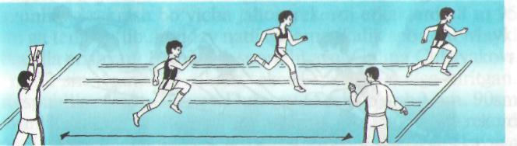
Yakuniy qism:  3-5 daqiqa | Qayta saflanish  Tiklanish, nafas rostlovchi mashq bajarish  O’quvchilarga o’tilgan dars yakuni haqida qisqacha maolumot berish, ularni baholash.  Darsni yakunlash. Hayrlashish. Umumiy saf maydonidan chiqib ketish. | 3-4marta |  | O’quvchilarni saflanishiga eotibor berish.  4x10 mokisimon yugurishni mashq qilish.

9-10 soat
Mavzu: Futbol.Futbol. a) To’p bilan harakatlanish mashqlari; b) To’pga oyoqning o’rtasi, tashqi tomonlari bilan zarba bеrish tеxnika usullari; v) To’pga bosh va pеshona qismi bilan zarba bеrish; d) Juftlikda bosh bilan bir-biriga to’pni uzatish; e) Tizza va oyoq uchlarida janglyor mashqi.
Darsning maqsadi:
1. O’quvchilarga sport o’yinlari shu jumladan futbolga bo’lgan qiziqishlarini oshirish.
2. O’quvchilarni vatanparvarlik,mexnatsevarlik ruxida tarbiyalash
3. Dars jarayonida o’quvchilarni sport maxoratlarini oshirib borish.
O’tish joyi: Sport maydoni,sport zal
Kerakli jixozlar: Bo’r,hushtak,bayroqchalar.To’plar
Sana: _____________________ Sinf: 6-__________ sinf
№  Darsning mazmuni | Vaqt | Umumiy metodik ko’rsatma
TAYYORLOV QISMI. 12-15 MIN.
Saflanish,salomlashish,  Yuqlama qilish,mavzu bilan tanishtirish,  Turgan joyda burilishlar.  Sekin yurish.  Yugurish  Maxsus Mashqlar:  a\Oyoqdan oyoqqa sakrash  b\tizzalarni baland kutarib yugurish  v\Oyoqlarni orqaga siltab yugurish.  Umumiy rivojlantiruvchi Mashqlar.  1.D.X.-oyoqlar yelka  kengligida qo’llar belda  1-4 boshni chap yonga aylantiramiz  1-4 boshni o’ng yonga aylantiramiz.  2.D.X-oyoqlar yelka kengligida,qo’llar yelkada  1-4 yelkani orqa tomonga aylantiramiz  1-4elkani oldinga aylantiramiz  3.D.X-oyoqlar yelka kengiligida qo’llar belda  1-2 chap yonga egilamiz  3-4o’ng yonga egilamiz  4.D.X- qo’llar belda  1-4 belni o’ng tomonga aylantiramiz  4-8 belni chap tomonga aylantiramiz  5.D.X-joyimizda turgan xolatda balandga sakrash  1-8 o’ng Oyoqda  1-8 chap Oyoqda | 3min.  5min  4-4 marta  4-4 marta  4-4 marta  4-4 marta  15 marta | XXXXXXXXXXXXXXXX  O  O’nga,chapga,orqagaburilishlar  Oyoquchidayengilyugurish  Boshnio’rtachatezlikdaaylantiramiz  Tizzalarni bukmasdan o’rtacha tezlikda aylantiramiz  Mashqlar to’liq va anik bajarilishi kerak  Oyoqlarni yerdan kutarmasdan bajaramiz  Oyoqlarni birlashtirgan xolatda balandga ko’tarish
Asosiy qism.25-28 minut.
Futbol.  a) To’p bilan harakatlanish mashqlari;  b) To’pga oyoqning o’rtasi, tashqi tomonlari bilan zarba bеrish tеxnika usullari;  v) To’pga bosh va pеshona qismi bilan zarba bеrish;  d) Juftlikda bosh bilan bir-biriga to’pni uzatish;  e) Tizza va oyoq uchlarida janglyor mashqi. | 5-8 min.  5-8 min.  10-15 daq | 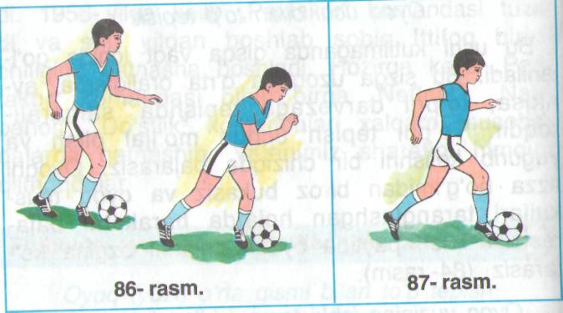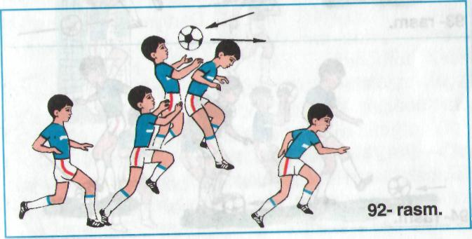
Yakunlov qismi 3-5 minut
Oxista yugurish  Qayta saflanish. | 3-5 daq | O’quvchilarni ragbatlantirish,yutuq va kamchiliklarini ko’rsatib o’tish,xayrlashish.
11-12 soat
Mavzu: Futbol.a) URM bajarish; b) To’pni ko’krakda va sonda to’xtatish; v) Maydon tashqarisidan (aut, burchak to’pi) to’pni o’yinga kiritish; d) 8 mashq usullari; e) To’pga (o’ng, chap oyoqlarda) zarba berish.
Darsning maqsadi:
1. O’quvchilarga sport o’yinlari shu jumladan futbolga bo’lgan qiziqishlarini oshirish.
2. O’quvchilarni vatanparvarlik,mexnatsevarlik ruxida tarbiyalash
3. Dars jarayonida o’quvchilarni sport maxoratlarini oshirib borish.
O’tish joyi: Sport maydoni,sport zal
Kerakli jixozlar: Bo’r,hushtak,bayroqchalar.To’plar
Sana: _______________ Sinf: 6-__________ sinf
№  Darsning mazmuni | Vaqt | Umumiy metodik ko’rsatma
TAYYORLOV QISMI. 12-15 MIN.
Saflanish,salomlashish,  Yuqlama qilish,mavzu bilan tanishtirish,  Turgan joyda burilishlar.  Sekin yurish.  Yugurish  Maxsus Mashqlar:  a\Oyoqdan oyoqqa sakrash  b\tizzalarni baland kutarib yugurish  v\Oyoqlarni orqaga siltab yugurish.  Umumiy rivojlantiruvchi Mashqlar.  1.D.X.-oyoqlar yelka  kengligida qo’llar belda  1-4 boshni chap yonga aylantiramiz  1-4 boshni o’ng yonga aylantiramiz.  2.D.X-oyoqlar yelka kengligida,qo’llar yelkada  1-4 yelkani orqa tomonga aylantiramiz  1-4elkani oldinga aylantiramiz  3.D.X-oyoqlar yelka kengiligida qo’llar belda  1-2 chap yonga egilamiz  3-4o’ng yonga egilamiz  4.D.X- qo’llar belda  1-4 belni o’ng tomonga aylantiramiz  4-8 belni chap tomonga aylantiramiz  5.D.X-joyimizda turgan xolatda balandga sakrash  1-8 o’ng Oyoqda  1-8 chap Oyoqda | 3min.  5min  4-4 marta  4-4 marta  4-4 marta  4-4 marta  15 marta | XXXXXXXXXXXXXXXX  O  O’nga,chapga,orqagaburilishlar  Oyoquchidayengilyugurish  Boshnio’rtachatezlikdaaylantiramiz  Tizzalarni bukmasdan o’rtacha tezlikda aylantiramiz  Mashqlar to’liq va anik bajarilishi kerak  Oyoqlarni yerdan kutarmasdan bajaramiz  Oyoqlarni birlashtirgan xolatda balandga ko’tarish
Asosiy qism.25-28 minut.
Futbol.  a) URM bajarish;  b) To’pni ko’krakda va sonda to’xtatish;  v) Maydon tashqarisidan (aut, burchak to’pi) to’pni o’yinga kiritish;  d) 8 mashq usullari;  e) To’pga (o’ng, chap oyoqlarda) zarba berish. | 5-8 min.  5-8 min.  10-15 daq | 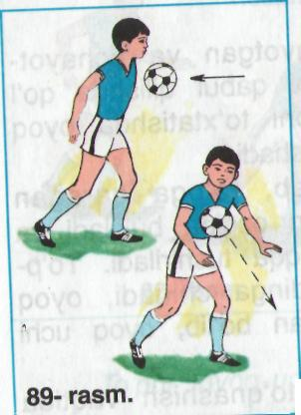
Yakunlov qismi 3-5 minut
Oxista yugurish  Qayta saflanish. | 3-5 daq | O’quvchilarni ragbatlantirish,yutuq va kamchiliklarini ko’rsatib o’tish,xayrlashish.
13-soat
Mavzu: Futbol.a) O’yinda erkin jarima to’pini tеpish usullarini bajarish; b) Darvozabon o’yin texnikasi; v) Ikki tomonlama mini futbol o’yini.
Darsning maqsadi:
1. O’quvchilarga sport o’yinlari shu jumladan futbolga bo’lgan qiziqishlarini oshirish.
2. O’quvchilarni vatanparvarlik,mexnatsevarlik ruxida tarbiyalash
3. Dars jarayonida o’quvchilarni sport maxoratlarini oshirib borish.
O’tish joyi: Sport maydoni,sport zal
Kerakli jixozlar: Bo’r,hushtak,bayroqchalar.To’plar
Sana: ____________________ Sinf: 6-__________ sinf
№Darsning mazmuni | Vaqt | Umumiy metodik ko’rsatma
TAYYORLOV QISMI. 12-15 MIN.
Saflanish,salomlashish,  Yuqlama qilish,mavzu bilan tanishtirish,  Turgan joyda burilishlar.  Sekin yurish.  Yugurish  Maxsus Mashqlar:  a\Oyoqdan oyoqqa sakrash  b\tizzalarni baland kutarib yugurish  v\Oyoqlarni orqaga siltab yugurish.  Umumiy rivojlantiruvchi Mashqlar.  1.D.X.-oyoqlar yelka  kengligida qo’llar belda  1-4 boshni chap yonga aylantiramiz  1-4 boshni o’ng yonga aylantiramiz.  2.D.X-oyoqlar yelka kengligida,qo’llar yelkada  1-4 yelkani orqa tomonga aylantiramiz  1-4elkani oldinga aylantiramiz  3.D.X-oyoqlar yelka kengiligida qo’llar belda  1-2 chap yonga egilamiz  3-4o’ng yonga egilamiz  4.D.X- qo’llar belda  1-4 belni o’ng tomonga aylantiramiz  4-8 belni chap tomonga aylantiramiz  5.D.X-joyimizda turgan xolatda balandga sakrash  1-8 o’ng Oyoqda  1-8 chap Oyoqda | 3min.  5min  4-4 marta  4-4 marta  4-4 marta  4-4 marta  15 marta | XXXXXXXXXXXXXXXX  O  O’nga,chapga,orqagaburilishlar  Oyoquchidayengilyugurish  Boshnio’rtachatezlikdaaylantiramiz  Tizzalarni bukmasdan o’rtacha tezlikda aylantiramiz  Mashqlar to’liq va anik bajarilishi kerak  Oyoqlarni yerdan kutarmasdan bajaramiz  Oyoqlarni birlashtirgan xolatda balandga ko’tarish
Asosiy qism.25-28 minut.
Futbol.  a) O’yinda erkin jarima to’pini tеpish usullarini bajarish;  b) Darvozabon o’yin texnikasi;  v) Ikki tomonlama mini futbol o’yini. | 5-8 min.  5-8 min.  10-15 daq | 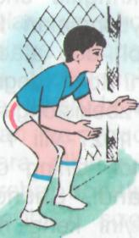
Yakunlov qismi 3-5 minut
Oxista yugurish  Qayta saflanish. | 3-5 daq | O’quvchilarni ragbatlantirish,yutuq va kamchiliklarini ko’rsatib o’tish,xayrlashish.
14-soat
Mavzu:Futbol. a) Harakatlanib kelayotgan to’pni oyoq yuzasining ichki va tashqi tomonlari bilan to’xtatish mashqlari; b) Harakatlanib kelayotgan to’pga oyoq yuzasining o’rtasi, ichki va tashqi tomonlari bilan tepish texnik usullarini bajarish;
1-NAZORATISHI
Maqsad: O’quvchilarni jismoniy sifatlarini, chidamlilik va tezkorlikni rivojlantirish.
chidamlilikni oshirishga qaratilgan mashqlarni mustaqil bajarish qoidalarini bilish va ularga amal qilishni o’rgatish. Futbolo’yini qonun qoidalarini o’quvchilarga o’rgatish.
Dars jihozi: Sekundamer, bayroqcha, fishka, xushtak va to’plar.
O’tish joyi:stadon
Sana: _________________. Sinf: 6-__________ sinf
Dars qismlari | Darsning borishi | Me’yori | Uslubiy ko’rsatma
Kirish-tayyorlov qism:  12-15 daqiqa | - Saflanish  - Salomlashish  - Davomatni aniqlash  - O’quvchilarni sog’lig’ini tekshirish  - Darsning mazmuni va vazifalarini tushuntirish  - Saf mashqlarini «O’ngga», «chapga», «Orqaga» buyruqlarini bajarish.  - Ilon izi bo’lib yurish  Safda yurish, sekin yugurish, yugurish. | 2-marta  3-marta | O’quvchilarni bo’y-bo’yi bilan saqlanishiga e’tibor berish.  O’quvilarni sport kiyimini tekshirish.  Kasal o’quvchilarni aniqlash.  O’quvchilarni 4 qatorga saflash.
 | 1. D.h. 1-bosh oldinga, 2-orqaga, 3-chap yonboshga qayriladi, 4-d.h. | 8-10 marta | Gavdani to’g’ri ushlashni nazorat qilish.
 | 2. D.h. qo’llar yelkada, oldinga harakat, qo’llar yelkada ortga harakat. | 8-10 marta | Elkalar qimirlashi shart emas.
 | 3. D.h. chap qo’l yuqorida, o’ng qo’l pastda, 1-2 qo’llar harakatlanadi, 3-4 qo’llar harakati almashadi. | 8-10 marta | Oyoqlar yerdan uzilmasligi kerak.
 | 4. D.h. qo’llar belda, oyoqlar yelka kengligida ochilgan. 1-chapga egiladi, 2-d.h., 3-o’ngga egiladi, 4-d.h. | 8-10 marta | Pastga egilganda oyoq tizzalari bukilmaydi.
 | 5.D.h. qo’llar belda, oyoqlar yelka kengligida ochilgan.  1-oldinga egilib, qo’llar oyoq uchiga tekkiziladi. 2-d.h., 3-orqaga egiladi, 4-d.h. | 8-10 marta | Dastlabki holatga 4 komandasi bilan qaytamiz.
 | 6. D.h. qo’llar yonga uzatilgan, musht holatda, oyoqlar yelka kengligida ochilgan.  1-beldan yuqorisi chapga buriladi, 2-d.h., 3-o’ngga buriladi, 4-d.h. | 8-10 marta | O’tirgan holatda oyoqlar uchiga og’irlikni beramiz.
O’quvilarni bir qatorga saflab, yangi dars o’tish uun tayyorlash.
Asosiy qism:  25-28 daqiqa | 1-NAZORATISHI  Futbol.  а) Harakatlanib kelayotgan to’pni oyoq yuzasining ichki va tashqi tomonlari bilan to’xtatish,  b) Harakatlanib kelayotgan to’pga oyoq yuzasining o’rtasi, ichki va tashqi tomonlari bilan tepish texnik usullarini bajarish; | 2marta  2marta |  | 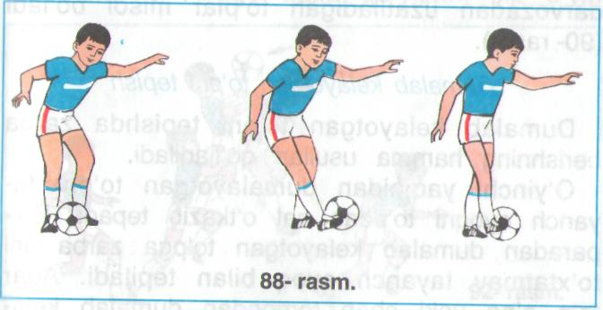
Yakuniy qism:  3-5 daqiqa | Qayta saflanish  Tiklanish, nafas rostlovchi mashq bajarish  O’quvchilarga o’tilgan dars yakuni haqida qisqacha maolumot berish, ularni baholash.  Darsni yakunlash. Hayrlashish. Umumiy saf maydonidan chiqib ketish. | 3-4marta |  | O’quvchilarni saflanishiga eotibor berish.

15-16 dars
MavzuQo’l to’pi. a) Qo’l to’pi tеxnika va o’yin qoidasi; b) To’pni ushlash; v) To’pni bir va ikki qo’lda shеrigiga uzatish; d) To’pni yеrga urib olib yurish; e) Harakatda to’pni bir va ikki qo’lda shеrigiga oshirish; j) Gandbolchilar uchun zarur jismoniy sifatlarni rivojlantirish.
Darsning maqsadi:
1. O’quvchilarga milliy va sport o’yinlarni o’rgatish.
2. O’quvchilarni vatanparvarlik,mexnatsevarlik ruxida tarbiyalash
3. Dars jarayonida o’quvchilarni sport maxoratlarini oshirib borish.
O’tish joyi: Sport maydoni,sport zal
Kerakli jixozlar: Bo’r,hushtak,bayroqchalar.To’plar
Sana: ___________________. Sinf: 6-__________ sinf
№ | Darsning mazmuni | Vaqt |  | Umumiy metodik ko’rsatma
TAYYORLOV QISMI. 12-15 MIN.
Saflanish,salomlashish,  Yuqlama qilish,mavzu bilan tanishtirish,  Turgan joyda burilishlar.  Sekin yurish.  Yugurish  Maxsus Mashqlar:  a\Oyoqdan oyoqqa sakrash  b\tizzalarni baland kutarib yugurish  v\Oyoqlarni orqaga siltab yugurish.  Umumiy rivojlantiruvchi Mashqlar.  1.D.X.-oyoqlar yelka  kengligida qo’llar belda  1-4 boshni chap yonga aylantiramiz  1-4 boshni o’ng yonga aylantiramiz.  2.D.X-oyoqlar yelka kengligida,qo’llar yelkada  1-4 yelkani orqa tomonga aylantiramiz  1-4elkani oldinga aylantiramiz  3.D.X-oyoqlar yelka kengiligida qo’llar belda  1-2 chap yonga egilamiz  3-4o’ng yonga egilamiz  4.D.X-oyoqlar yelka kengligida,qo’llar belda  1-3 oldinga egilamiz  4 D.X  5.D.X- qo’llar belda  1-4 belni o’ng tomonga aylantiramiz  4-8 belni chap tomonga aylantiramiz  6.D.X-qo’llar tizzaga  1-4 tizzani ichkariga aylantiramiz  1-4 tizzalarni tashqariga aylantiramiz |  |  | 2 min.  3 min  4x4 marta  4x4 marta  4x4 marta  4x4 marta  4x4 marta  4x4 marta | XXXXXXXXXXXXXXXX  O  O’nga,chapga,orqaga burilishlar  Oyoquchidayengilyugurish  Boshni o’rtacha tezlikda aylantiramiz  Tizzalarni bukmasdan o’rtacha tezlikda aylantiramiz  Mashqlar to’liq va anik bajarilishi kerak  Tizzalarbukmaslikvamashqto’liqbajarilishizarur  O’rtachatezlikdabajarilishikerak  Oyoqlarniyerdankutarmasdanbajaramiz
Asosiy qism. 25-28.
Qo’l to’pi.  a) Qo’l to’pi tеxnika va o’yin qoidasi;  b) To’pni ushlash;  v) To’pni bir va ikki qo’lda shеrigiga uzatish; d) To’pni yеrga urib olib yurish;  e) Harakatda to’pni bir va ikki qo’lda shеrigiga oshirish;  j) Gandbolchilar uchun zarur jismoniy sifatlarni rivojlantirish. |  | 10min.  5min.  10min. |  | 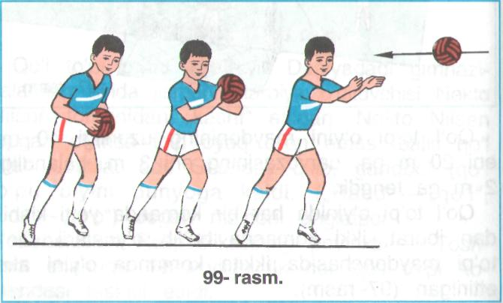
Yakunlov qismi 3-5 minut
Oxista yugurish  Qayta saflanish. |  | 3-5 daq |  | O’quvchilarni ragbatlantirish,yutuq va kamchiliklarini ko’rsatib o’tish,xayrlashish.
17-18-dars
Mavzu Qo’l to’pi.a) Bir oyqqa tayanib to’pni bir qo’lda darvozaga uloqtirish; b) Darvozaning bеlgilangan nuqtalariga to’pni aniq otish;v)To’p bilan harakatlanib kеlib 3 qadam tashlab darvozaga otish; d) Darvozabon o’yin tеxnikasi; e) Ikki tomonlama o’yin.
Darsning maqsadi:
1. O’quvchilarga milliy va sport o’yinlarni o’rgatish.
2. Dars jarayonida o’quvchilarni sport maxoratlarini oshirib borish.
O’tish joyi: Sport maydoni,sport zal
Kerakli jixozlar: Bo’r,hushtak,bayroqchalar.To’plar
Sana: _________________. Sinf: 6-__________ sinf
№ | Darsning mazmuni | Vaqt |  | Umumiy metodik ko’rsatma
TAYYORLOV QISMI. 12-15 MIN.
Saflanish,salomlashish,  Yuqlama qilish,mavzu bilan tanishtirish,  Turgan joyda burilishlar.  Sekin yurish.  Yugurish  Maxsus Mashqlar:  a\Oyoqdan oyoqqa sakrash  b\tizzalarni baland kutarib yugurish  v\Oyoqlarni orqaga siltab yugurish.  Umumiy rivojlantiruvchi Mashqlar.  1.D.X.-oyoqlar yelka  kengligida qo’llar belda  1-4 boshni chap yonga aylantiramiz  1-4 boshni o’ng yonga aylantiramiz.  2.D.X-oyoqlar yelka kengligida,qo’llar yelkada  1-4 yelkani orqa tomonga aylantiramiz  1-4elkani oldinga aylantiramiz  3.D.X-oyoqlar yelka kengiligida qo’llar belda  1-2 chap yonga egilamiz  3-4o’ng yonga egilamiz  4.D.X-oyoqlar yelka kengligida,qo’llar belda  1-3 oldinga egilamiz  4 D.X  5.D.X- qo’llar belda  1-4 belni o’ng tomonga aylantiramiz  4-8 belni chap tomonga aylantiramiz  6.D.X-qo’llar tizzaga  1-4 tizzani ichkariga aylantiramiz  1-4 tizzalarni tashqariga aylantiramiz |  |  | 2 min.  3 min  4x4 marta  4x4 marta  4x4 marta  4x4 marta  4x4 marta  4x4 marta | XXXXXXXXXXXXXXXX  O  O’nga,chapga,orqaga burilishlar  Oyoquchidayengilyugurish  Boshni o’rtacha tezlikda aylantiramiz  Tizzalarni bukmasdan o’rtacha tezlikda aylantiramiz  Mashqlar to’liq va anik bajarilishi kerak  Tizzalarbukmaslikvamashqto’liqbajarilishizarur  O’rtachatezlikdabajarilishikerak  Oyoqlarniyerdankutarmasdanbajaramiz
Asosiy qism. 25-28.
Qo’l to’pi.  a) Bir oyqqa tayanib to’pni bir qo’lda darvozaga uloqtirish;  b) Darvozaning bеlgilangan nuqtalariga to’pni aniq otish;  v)To’p bilan harakatlanib kеlib 3 qadam tashlab darvozaga otish;  d) Darvozabon o’yin tеxnikasi;  e) Ikki tomonlama o’yin. |  | 10min.  5min.  10min. |  | 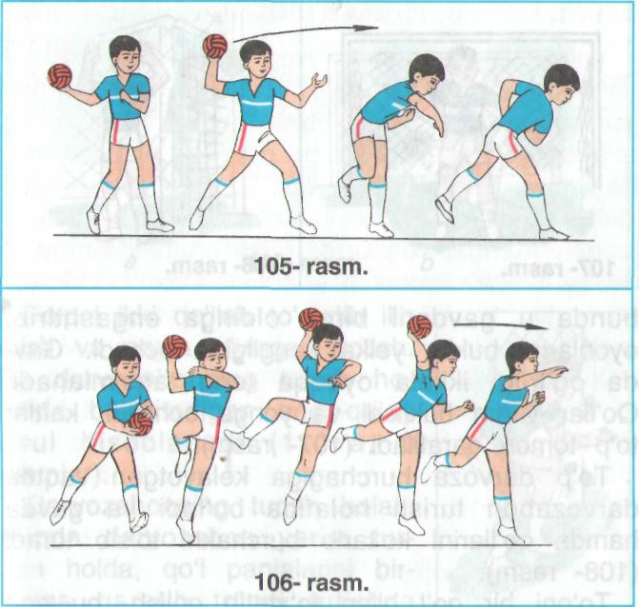
Yakunlov qismi 3-5 minut
Oxista yugurish  Qayta saflanish. |  | 3-5 daq |  | O’quvchilarni ragbatlantirish,yutuq va kamchiliklarini ko’rsatib o’tish,xayrlashish.
19-dars
Mavzu: Voleybol. a) Voleybol o’yin qoidasi; b) O’yinchilarning maydonda joylashuvi va harakatlanishi; v) To’pni pastdan bir qo’llab uzatish tеxnika usuli; d) To’pni yuqoridan bir qo’llab uzatish.
Darsning maqsadi:
1. O’quvchilarga milliy va sport o’yinlarni o’rgatish. O’quvchilarni voleybol o’yiniga bo’lgan qiziqishlarini oshirish, vatanparvarlik,mexnatsevarlik ruxida tarbiyalash maxoratlarini oshirib borish.
O’tish joyi: Sport maydoni,Sport zal.
Kerakli jixozlar: Bo’r,hushtak,sekundomer. To’plar.
Sana: _______________ Sinf: 6-__________ sinf
№ | Darsning mazmuni |  | Vaqt | Umumiy metodik ko’rsatma
TAYYORLOV QISMI. 12-15MIN.
Saflanish,salomlashish,  Yuqlama qilish,mavzu bilan tanishtirish,  Turgan joyda burilishlar.  Sekin yurish.Yugurish  Maxsus Mashqlar:  a\Oyoqdan oyoqqa sakrash  b\tizzalarni baland kutarib yugurish  v\Oyoqlarni orqaga siltab yugurish.  Umumiy rivojlantiruvchi Mashqlar.  1.D.X.-oyoqlar yelka  kengligida qo’llar belda  1-4 boshni chap yonga aylantiramiz  1-4 boshni o’ng yonga aylantiramiz.  2.D.X-oyoqlar yelka kengligida,qo’llar yelkada  1-4 yelkani orqa tomonga aylantiramiz  1-4elkani oldinga aylantiramiz  3.D.X-oyoqlar yelka kengiligida qo’llar belda  1-2 chap yonga egilamiz  3-4o’ng yonga egilamiz  4.D.X-oyoqlar yelka kengligida,qo’llar belda  1-3 oldinga egilamiz  5.D.X- qo’llar belda  1-4 belni o’ng tomonga aylantiramiz  4-8 belni chap tomonga aylantiramiz |  | 3min.  5min  4x4 marta  4x4 marta  4x4 marta  4x4 marta |  | XXXXXXXXXXXXXXXX  O  O’nga,chapga,orqagaburilishlar  Oyoquchidayengilyugurish  Boshnio’rtachatezlikdaaylantiramiz  Tizzalarni bukmasdan o’rtacha tezlikda aylantiramiz  Mashqlar to’liq va anik bajarilishi kerak  Tizzalarbukmaslikvamashqto’liqbajarilishizarur
Asosiy qism.25-28 min.
Voleybol.  a) Voleybol o’yin qoidasi;  b) O’yinchilarning maydonda joylashuvi va harakatlanishi;  v) To’pni pastdan bir qo’llab uzatish tеxnika usuli; d) To’pni yuqoridan bir qo’llab uzatish. |  |  | 5-6daq  5-6daq  5-6daq  5-6daq | 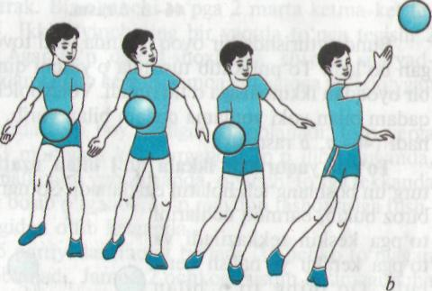
Yakunlov qismi 3-5 minut
Qayta saflanish  Tiklanish, nafas rostlovchi mashq bajarish  O’quvchilarga o’tilgan dars yakuni haqida qisqacha maolumot berish, ularni baholash.  Darsni yakunlash. Hayrlashish. Umumiy saf maydonidan chiqib ketish. |  |  | 3-5 minut | O’quvchilarni ragbatlantirish,yutuq va kamchiliklarini ko’rsatib o’tish,xayrlashish.

20-dars
Mavzu: Voleybol. a) To’pni to’r ustidan ikki qo’lda aniq oshirish;b) Ikki qo’lda (bilaklarda) pastdan to’pni dеvorga oshirish va qabul qilish mashqlarini bajarish; v) To’pni yuqoridan ikki qo’l barmoqlari yordamida uzatish tеxnikasini bajarish.
Darsning maqsadi:
1. O’quvchilarga milliy va sport o’yinlarni o’rgatish. O’quvchilarni voleybol o’yiniga bo’lgan qiziqishlarini oshirish, vatanparvarlik,mexnatsevarlik ruxida tarbiyalash maxoratlarini oshirib borish.
O’tish joyi: Sport maydoni,Sport zal.
Kerakli jixozlar: Bo’r,hushtak,sekundomer. To’plar.
Sana: ___________________. Sinf: 6-__________ sinf
№ | Darsning mazmuni |  | Vaqt | Umumiy metodik ko’rsatma
TAYYORLOV QISMI. 12-15MIN.
Saflanish,salomlashish,  Yuqlama qilish,mavzu bilan tanishtirish,  Turgan joyda burilishlar.  Sekin yurish.Yugurish  Maxsus Mashqlar:  a\Oyoqdan oyoqqa sakrash  b\tizzalarni baland kutarib yugurish  v\Oyoqlarni orqaga siltab yugurish.  Umumiy rivojlantiruvchi Mashqlar.  1.D.X.-oyoqlar yelka  kengligida qo’llar belda  1-4 boshni chap yonga aylantiramiz  1-4 boshni o’ng yonga aylantiramiz.  2.D.X-oyoqlar yelka kengligida,qo’llar yelkada  1-4 yelkani orqa tomonga aylantiramiz  1-4elkani oldinga aylantiramiz  3.D.X-oyoqlar yelka kengiligida qo’llar belda  1-2 chap yonga egilamiz  3-4o’ng yonga egilamiz  4.D.X-oyoqlar yelka kengligida,qo’llar belda  1-3 oldinga egilamiz  5.D.X- qo’llar belda  1-4 belni o’ng tomonga aylantiramiz  4-8 belni chap tomonga aylantiramiz |  | 3min.  5min  4x4 marta  4x4 marta  4x4 marta  4x4 marta |  | XXXXXXXXXXXXXXXX  O  O’nga,chapga,orqagaburilishlar  Oyoquchidayengilyugurish  Boshnio’rtachatezlikdaaylantiramiz  Tizzalarni bukmasdan o’rtacha tezlikda aylantiramiz  Mashqlar to’liq va anik bajarilishi kerak  Tizzalarbukmaslikvamashqto’liqbajarilishizarur
Asosiy qism.25-28 min.
Voleybol.  a) To’pni to’r ustidan ikki qo’lda aniq oshirish;  b) Ikki qo’lda (bilaklarda) pastdan to’pni dеvorga oshirish va qabul qilish mashqlarini bajarish;  v) To’pni yuqoridan ikki qo’l barmoqlari yordamida uzatish tеxnikasini bajarish. |  |  | 5-6daq  5-6daq  5-6daq  5-6daq | 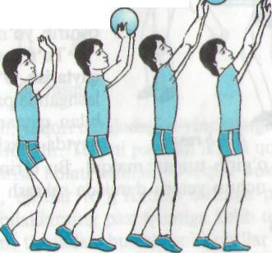
Yakunlov qismi 3-5 minut
Qayta saflanish  Tiklanish, nafas rostlovchi mashq bajarish  O’quvchilarga o’tilgan dars yakuni haqida qisqacha maolumot berish, ularni baholash.  Darsni yakunlash. Hayrlashish. Umumiy saf maydonidan chiqib ketish. |  |  | 3-5 minut | O’quvchilarni ragbatlantirish,yutuq va kamchiliklarini ko’rsatib o’tish,xayrlashish.

21-22-dars

Mavzu: Voleybol.a) To’pni pastdan qabul qilish tеxnikasi; b) Pastdan kеlayotgan to’pni ikki qo’llab bilaklarda qaytarish va uzatish tеxnikasining bajarish; v) Himoya taktikasi;d) To’pni boshdan yuqorida sakratish.
Darsning maqsadi:
1. O’quvchilarga milliy va sport o’yinlarni o’rgatish. O’quvchilarni voleybol o’yiniga bo’lgan qiziqishlarini oshirish, vatanparvarlik,mexnatsevarlik ruxida tarbiyalash maxoratlarini oshirib borish.
O’tish joyi: Sport maydoni,Sport zal.
Kerakli jixozlar: Bo’r,hushtak,sekundomer. To’plar.
Sana: ___________________. Sinf: 6-__________ sinf
№ | Darsning mazmuni |  | Vaqt | Umumiy metodik ko’rsatma
TAYYORLOV QISMI. 12-15MIN.
Saflanish,salomlashish,  Yuqlama qilish,mavzu bilan tanishtirish,  Turgan joyda burilishlar.  Sekin yurish.Yugurish  Maxsus Mashqlar:  a\Oyoqdan oyoqqa sakrash  b\tizzalarni baland kutarib yugurish  v\Oyoqlarni orqaga siltab yugurish.  Umumiy rivojlantiruvchi Mashqlar.  1.D.X.-oyoqlar yelka  kengligida qo’llar belda  1-4 boshni chap yonga aylantiramiz  1-4 boshni o’ng yonga aylantiramiz.  2.D.X-oyoqlar yelka kengligida,qo’llar yelkada  1-4 yelkani orqa tomonga aylantiramiz  1-4elkani oldinga aylantiramiz  3.D.X-oyoqlar yelka kengiligida qo’llar belda  1-2 chap yonga egilamiz  3-4o’ng yonga egilamiz  4.D.X-oyoqlar yelka kengligida,qo’llar belda  1-3 oldinga egilamiz  5.D.X- qo’llar belda  1-4 belni o’ng tomonga aylantiramiz  4-8 belni chap tomonga aylantiramiz |  | 3min.  5min  4x4 marta  4x4 marta  4x4 marta  4x4 marta |  | XXXXXXXXXXXXXXXX  O  O’nga,chapga,orqagaburilishlar  Oyoquchidayengilyugurish  Boshnio’rtachatezlikdaaylantiramiz  Tizzalarni bukmasdan o’rtacha tezlikda aylantiramiz  Mashqlar to’liq va anik bajarilishi kerak  Tizzalarbukmaslikvamashqto’liqbajarilishizarur
Asosiy qism.25-28 min.
Voleybol.  a) To’pni pastdan qabul qilish tеxnikasi;  b) Pastdan kеlayotgan to’pni ikki qo’llab bilaklarda qaytarish va uzatish tеxnikasining bajarish;  v) Himoya taktikasi;  d) To’pni boshdan yuqorida sakratish. |  |  | 5-6daq  5-6daq  5-6daq | 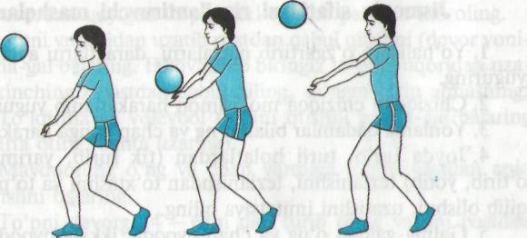
Yakunlov qismi 3-5 minut
Qayta saflanish  Tiklanish, nafas rostlovchi mashq bajarish  O’quvchilarga o’tilgan dars yakuni haqida qisqacha maolumot berish, ularni baholash.  Darsni yakunlash. Hayrlashish. Umumiy saf maydonidan chiqib ketish. |  |  | 3-5 minut | O’quvchilarni ragbatlantirish,yutuq va kamchiliklarini ko’rsatib o’tish,xayrlashish.

23-24 dars
Mavzu: Voleybol.a) Hujum taktikasi; b) Juftlikda to’pni bir-biriga yuqoridan oshirishlar;v) Yuqoridan kеlayotgan to’pni ikki qo’lda qabul qilib shеrigiga uzatish;d) Ikki tomonlama o’yin.
Darsning maqsadi:
1. O’quvchilarga milliy va sport o’yinlarni o’rgatish. O’quvchilarni voleybol o’yiniga bo’lgan qiziqishlarini oshirish, vatanparvarlik,mexnatsevarlik ruxida tarbiyalash maxoratlarini oshirib borish.
O’tish joyi: Sport maydoni,Sport zal.
Kerakli jixozlar: Bo’r,hushtak,sekundomer. To’plar.
Sana: _________________. Sinf: 6-__________ sinf
№ | Darsning mazmuni |  | Vaqt | Umumiy metodik ko’rsatma
TAYYORLOV QISMI. 12-15MIN.
Saflanish,salomlashish,  Yuqlama qilish,mavzu bilan tanishtirish,  Turgan joyda burilishlar.  Sekin yurish.Yugurish  Maxsus Mashqlar:  a\Oyoqdan oyoqqa sakrash  b\tizzalarni baland kutarib yugurish  v\Oyoqlarni orqaga siltab yugurish.  Umumiy rivojlantiruvchi Mashqlar.  1.D.X.-oyoqlar yelka  kengligida qo’llar belda  1-4 boshni chap yonga aylantiramiz  1-4 boshni o’ng yonga aylantiramiz.  2.D.X-oyoqlar yelka kengligida,qo’llar yelkada  1-4 yelkani orqa tomonga aylantiramiz  1-4elkani oldinga aylantiramiz  3.D.X-oyoqlar yelka kengiligida qo’llar belda  1-2 chap yonga egilamiz  3-4o’ng yonga egilamiz  4.D.X-oyoqlar yelka kengligida,qo’llar belda  1-3 oldinga egilamiz  5.D.X- qo’llar belda  1-4 belni o’ng tomonga aylantiramiz  4-8 belni chap tomonga aylantiramiz |  | 3min.  5min  4x4 marta  4x4 marta  4x4 marta  4x4 marta |  | XXXXXXXXXXXXXXXX  O  O’nga,chapga,orqagaburilishlar  Oyoquchidayengilyugurish  Boshnio’rtachatezlikdaaylantiramiz  Tizzalarni bukmasdan o’rtacha tezlikda aylantiramiz  Mashqlar to’liq va anik bajarilishi kerak  Tizzalarbukmaslikvamashqto’liqbajarilishizarur
Asosiy qism.25-28 min.
Voleybol.  a) Hujum taktikasi;  b) Juftlikda to’pni bir-biriga yuqoridan oshirishlar;  v) Yuqoridan kеlayotgan to’pni ikki qo’lda qabul qilib shеrigiga uzatish;  d) Ikki tomonlama o’yin. |  |  | 5-6daq  5-6daq  5-6daq | 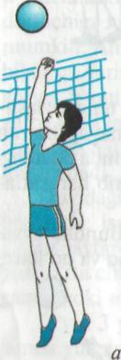
Yakunlov qismi 3-5 minut
Qayta saflanish  Tiklanish, nafas rostlovchi mashq bajarish  O’quvchilarga o’tilgan dars yakuni haqida qisqacha maolumot berish, ularni baholash.  Darsni yakunlash. Hayrlashish. Umumiy saf maydonidan chiqib ketish. |  |  | 3-5 minut | O’quvchilarni ragbatlantirish,yutuq va kamchiliklarini ko’rsatib o’tish,xayrlashish.

25- dars
Mavzu: Voleybol .3-NAZORAT ISNIa) To’pni boshdan yuqorida sakratish mashqlari; b) To’pni pastdan qabul qilish v) Ikki tomonlama o’yin.
Darsning maqsadi:
1. O’quvchilarga milliy va sport o’yinlarni o’rgatish. O’quvchilarni voleybol o’yiniga bo’lgan qiziqishlarini oshirish, vatanparvarlik,mexnatsevarlik ruxida tarbiyalash maxoratlarini oshirib borish.
O’tish joyi: Sport maydoni,Sport zal.
Kerakli jixozlar: Bo’r,hushtak,sekundomer. To’plar.
Sana: _____________________. Sinf: 6-__________ sinf
№ | Darsning mazmuni |  | Vaqt | Umumiy metodik ko’rsatma
TAYYORLOV QISMI. 12-15MIN.
Saflanish,salomlashish,  Yuqlama qilish,mavzu bilan tanishtirish,  Turgan joyda burilishlar.  Sekin yurish.Yugurish  Maxsus Mashqlar:  a\Oyoqdan oyoqqa sakrash  b\tizzalarni baland kutarib yugurish  v\Oyoqlarni orqaga siltab yugurish.  Umumiy rivojlantiruvchi Mashqlar.  1.D.X.-oyoqlar yelka  kengligida qo’llar belda  1-4 boshni chap yonga aylantiramiz  1-4 boshni o’ng yonga aylantiramiz.  2.D.X-oyoqlar yelka kengligida,qo’llar yelkada  1-4 yelkani orqa tomonga aylantiramiz  1-4elkani oldinga aylantiramiz  3.D.X-oyoqlar yelka kengiligida qo’llar belda  1-2 chap yonga egilamiz  3-4o’ng yonga egilamiz  4.D.X-oyoqlar yelka kengligida,qo’llar belda  1-3 oldinga egilamiz  5.D.X- qo’llar belda  1-4 belni o’ng tomonga aylantiramiz  4-8 belni chap tomonga aylantiramiz |  | 3min.  5min  4x4 marta  4x4 marta  4x4 marta  4x4 marta  4x4 marta |  | XXXXXXXXXXXXXXXX  O  O’nga,chapga,orqagaburilishlar  Oyoquchidayengilyugurish  Boshnio’rtachatezlikdaaylantiramiz  Tizzalarni bukmasdan o’rtacha tezlikda aylantiramiz  Mashqlar to’liq va anik bajarilishi kerak  Tizzalarbukmaslikvamashqto’liqbajarilishizarur
Asosiy qism.25-28 min.
3-NAZORATISNI Voleybol.  a) To’pni boshdan yuqorida sakratish mashqlari;  b) To’pni pastdan qabul qilish  v) Ikki tomonlama o’yin. |  |  | 5-6daq  5-6daq  5-6daq
Yakunlov qismi 3-5 minut
Qayta saflanish  Tiklanish, nafas rostlovchi mashq bajarish  O’quvchilarga o’tilgan dars yakuni haqida qisqacha maolumot berish, ularni baholash.  Darsni yakunlash. Hayrlashish. Umumiy saf maydonidan chiqib ketish. |  |  | 3-5 minut | O’quvchilarni ragbatlantirish,yutuq va kamchiliklarini ko’rsatib o’tish,xayrlashish.

26-dars
Darsning mavzusi:Basketbol.a) Buyumlar bilan URM bajarish: b) Baskеtbol o’yinivaqtida xavfsizlik qoidalari; v) To’pni olib yurish mashqlari, to’xtash tеxnik usullarini bajarish.
Darsning maqsadi: O’quvchilarga basketbol o’yinining texnika taktikasi bo’yicha malumot berish.
Darsning jihozlari: Basketbol to’pi, xushtak, sekundomer.
O’tish joyi: Sport zal.
Sana: ____________________. Sinf: 6-__________ sinf
Qismlar | Darsning borishi | Meyori | Uslubiy ko’rsatma
tayyorgarlik qism:  12-15 minut | - Saflanish, raport topshirish, salomlashishi, yangi mavzuning bayoni.  Nazariy ma’lumot. | 1 marta | Darsning maqsad va vazifalarini aniq tushuntirish.
 | 2. Saf mashqlari: «O’ngga», «chapga», «Orqaga» burilishlar. | 4-6 marta | Oyoq harakatlarini nazorat qilish
 | 3. Yurish-yugurish, yurish-saflanish, u qatorga qayta saflanish. | 1 marta | Qomatni to’g’ri tutishga e’tibor berish.
 | Umumiy rivojlantiruvchi mashqlar
 | 1. D.h. 1-bosh oldinga, 2-orqaga, 3-chap yonboshga qayriladi, 4-d.h. | 4-6 marta | Gavdani to’g’ri ushlashni nazorat qilish.
 | 2. D.h. qo’llar yelkada, oldinga harakat, qo’llar yelkada ortga harakat. | 4-6 marta | Elkalar qimirlashi shart emas.
 | 3. D.h. chapqo’lyuqorida, o’ngqo’lpastda, 1-2 qo’llarharakatlanadi, 3-4 qo’llarharakatialmashadi. | 4-6 marta | Oyoqlar yerdan uzilmasligi kerak.
 | 4. D.h. qo’llar belda, oyoqlar yelka kengligida ochilgan. 1-chapga egiladi, 2-d.h., 3-o’ngga egiladi, 4-d.h. | 4-6 marta | Pastga egilganda oyoq tizzalari bukilmaydi.
 | 5D.h. qo’llar belda, oyoqlar yelka kengligida ochilgan.  1-oldinga egilib, qo’llar oyoq uchiga tekkiziladi. 2-d.h., 3-orqaga egiladi, 4-d.h. | 4-6 marta | Dastlabki holatga 4 komandasi bilan qaytamiz.
 | 6. D.h. qo’llar yonga uzatilgan, musht holatda, oyoqlar yelka kengligida ochilgan.  1-beldan yuqorisi chapga buriladi, 2-d.h., 3-o’ngga buriladi, 4-d.h. | 4-6 marta | O’tirgan holatda oyoqlar uchiga og’irlikni beramiz.
 | 7. D.h. oyoqlar juftlikda, qo’llar beldi.  1-qo’llar oldinga uzatilib o’tiriladi, 2-d.h. | 10 marta
 | 8. D.h. oyoqlar juftlikda sakrab, tizzalarni ko’krakka tekkizish. | 6-8 marta | Sakrab tushganda oyoqlar uchiga tushamiz.
 | 9. D.h. qo’llar belda, oyoqni uchida, joyida sakrash. | 10-12 marta | Qomatni tik saqlash.
Asosiy qism:  25-28 minut | Saflanish. O’quvchilargayangimavzuto’g’risidaqisqama’lumotberish.
 | - a) Buyumlar bilan URM bajarish: | 2 daq | 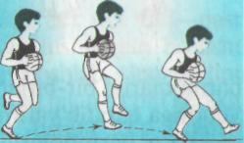
 | b) Baskеtbol o’yinivaqtida xavfsizlik qoidalari; | 2 marta
 | v) To’pni olib yurish mashqlari, to’xtash tеxnik usullarini bajarish. | 10 daq
Yakuniy qism: 3-5 minut | Engil yugurish va yurish. Qayta saflanish.  Nafas rostlash.  Uyga vazifa.  Hayrlashuv. | 3-5 daq | Nafas rostlash uchun yengil yugurish. Darslarda yaxshi natija ko’rsatgan o’quvchilarni baholash.

27-28dars
Darsning mavzusi:Basketbol.a) O’rganilgan saf mashqlarini takrorlash; b) To’p bilan joyida turib burilish tеxnik usullarini bajarish; v) To’pni bir qo’lda yеlka va boshdan uzatish; d) To’pni turgan joyda bir, ikki qo’lda yumshoquzatish va qabul qilishlar; e) Harakat jarayonida sherigiga to’pni uzatishlar.
Darsning maqsadi: O’quvchilarga basketbol o’yinining texnika taktikasi bo’yicha malumot berish.
Darsning jihozlari: Basketbol to’pi, xushtak, sekundomer.
O’tish joyi: Sport zal.
Sana: _________________. Sinf: 6-__________ sinf
Qismlar | Darsning borishi | Meyori | Uslubiy ko’rsatma
tayyorgarlik qism:  12-15 minut | - Saflanish, raport topshirish, salomlashishi, yangi mavzuning bayoni.  Nazariy ma’lumot. | 1 marta | Darsning maqsad va vazifalarini aniq tushuntirish.
 | 2. Saf mashqlari: «O’ngga», «chapga», «Orqaga» burilishlar. | 4-6 marta | Oyoq harakatlarini nazorat qilish
 | 3. Yurish-yugurish, yurish-saflanish, u qatorga qayta saflanish. | 1 marta | Qomatni to’g’ri tutishga e’tibor berish.
 | Umumiy rivojlantiruvchi mashqlar
 | 1. D.h. 1-bosh oldinga, 2-orqaga, 3-chap yonboshga qayriladi, 4-d.h. | 4-6 marta | Gavdani to’g’ri ushlashni nazorat qilish.
 | 2. D.h. qo’llar yelkada, oldinga harakat, qo’llar yelkada ortga harakat. | 4-6 marta | Elkalar qimirlashi shart emas.
 | 3. D.h. chapqo’lyuqorida, o’ngqo’lpastda, 1-2 qo’llarharakatlanadi, 3-4 qo’llarharakatialmashadi. | 4-6 marta | Oyoqlar yerdan uzilmasligi kerak.
 | 4. D.h. qo’llar belda, oyoqlar yelka kengligida ochilgan. 1-chapga egiladi, 2-d.h., 3-o’ngga egiladi, 4-d.h. | 4-6 marta | Pastga egilganda oyoq tizzalari bukilmaydi.
 | 5D.h. qo’llar belda, oyoqlar yelka kengligida ochilgan.  1-oldinga egilib, qo’llar oyoq uchiga tekkiziladi. 2-d.h., 3-orqaga egiladi, 4-d.h. | 4-6 marta | Dastlabki holatga 4 komandasi bilan qaytamiz.
 | 6. D.h. qo’llar yonga uzatilgan, musht holatda, oyoqlar yelka kengligida ochilgan.  1-beldan yuqorisi chapga buriladi, 2-d.h., 3-o’ngga buriladi, 4-d.h. | 4-6 marta | O’tirgan holatda oyoqlar uchiga og’irlikni beramiz.
 | 7. D.h. oyoqlar juftlikda, qo’llar beldi.  1-qo’llar oldinga uzatilib o’tiriladi, 2-d.h. | 10 marta
 | 8. D.h. oyoqlar juftlikda sakrab, tizzalarni ko’krakka tekkizish. | 6-8 marta | Sakrab tushganda oyoqlar uchiga tushamiz.
 | 9. D.h. qo’llar belda, oyoqni uchida, joyida sakrash. | 10-12 marta | Qomatni tik saqlash.
Asosiy qism:  25-28 minut | Saflanish. O’quvchilargayangi mavzuto’g’risidaqisqama’lumotberish.
 | - a) O’rganilgan saf mashqlarini takrorlash; b) To’p bilan joyida turib burilish tеxnik usullarini bajarish; | 2 marta | 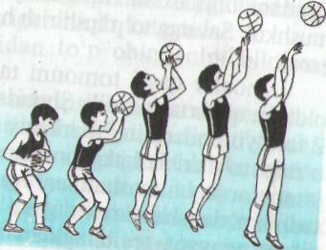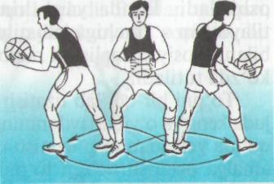
 |  | 2 marta
 | v) To’pni bir qo’lda yеlka va boshdan uzatish; d) To’pni turgan joyda bir, ikki qo’lda yumshoquzatish va qabul qilishlar; e) Harakat jarayonida sherigiga to’pni uzatishlar. | 10 daq
Yakuniy qism: 3-5 minut | Engil yugurish va yurish. Qayta saflanish.  Nafas rostlash.  Uyga vazifa.  Hayrlashuv. | 3-5 daq | Nafas rostlash uchun yengil yugurish. Darslarda yaxshi natija ko’rsatgan o’quvchilarni baholash.
29-30-dars
Darsning mavzusi:Basketbol.a) To’pni halqaga tashlash tеxnika usullarini bajarish;b) Harakatlanib to’pni pastdan va yuqoridan bir qo’lda shеrigiga oshirish va qabul qilish tеxnikalarini bajarish;v) To’p bilan ikki qadam tashlab sakrab bir, ikki qo’lda yuqoridan halqaga tashlash;d) Shitning turli taraflaridan turib va sakrab halqaga to’pni tashlash; e) Jarima maydonidan ikki qo’lda ko’krakdan va boshdan to’pni joydan turib halqaga tashlashlar.
Darsning maqsadi: O’quvchilarga basketbol o’yinining texnika taktikasi bo’yicha malumot berish.
Darsning jihozlari: Basketbol to’pi, xushtak, sekundomer.
O’tish joyi: Sport zal.
Sana: ______________. Sinf: 6-__________ sinf
Qismlar | Darsning borishi | Meyori | Uslubiy ko’rsatma
tayyorgarlik qism:  12-15 minut | - Saflanish, raport topshirish, salomlashishi, yangi mavzuning bayoni.  Nazariy ma’lumot. | 1 marta | Darsning maqsad va vazifalarini aniq tushuntirish.
 | 2. Saf mashqlari: «O’ngga», «chapga», «Orqaga» burilishlar. | 4-6 marta | Oyoq harakatlarini nazorat qilish
 | 3. Yurish-yugurish, yurish-saflanish, u qatorga qayta saflanish. | 1 marta | Qomatni to’g’ri tutishga e’tibor berish.
 | Umumiy rivojlantiruvchi mashqlar
 | 1. D.h. 1-bosh oldinga, 2-orqaga, 3-chap yonboshga qayriladi, 4-d.h. | 4-6 marta |  | Gavdani to’g’ri ushlashni nazorat qilish.
 | 2. D.h. qo’llar yelkada, oldinga harakat, qo’llar yelkada ortga harakat. | 4-6 marta |  | Elkalar qimirlashi shart emas.
 | 3. D.h. chapqo’lyuqorida, o’ngqo’lpastda, 1-2 qo’llarharakatlanadi, 3-4 qo’llarharakatialmashadi. | 4-6 marta |  | Oyoqlar yerdan uzilmasligi kerak.
 | 4. D.h. qo’llar belda, oyoqlar yelka kengligida ochilgan. 1-chapga egiladi, 2-d.h., 3-o’ngga egiladi, 4-d.h. | 4-6 marta |  | Pastga egilganda oyoq tizzalari bukilmaydi.
 | 5D.h. qo’llar belda, oyoqlar yelka kengligida ochilgan.  1-oldinga egilib, qo’llar oyoq uchiga tekkiziladi. 2-d.h., 3-orqaga egiladi, 4-d.h. | 4-6 marta |  | Dastlabki holatga 4 komandasi bilan qaytamiz.
 | 6. D.h. qo’llar yonga uzatilgan, musht holatda, oyoqlar yelka kengligida ochilgan.  1-beldan yuqorisi chapga buriladi, 2-d.h., 3-o’ngga buriladi, 4-d.h. | 4-6 marta |  | O’tirgan holatda oyoqlar uchiga og’irlikni beramiz.
 | 7. D.h. oyoqlar juftlikda, qo’llar beldi.  1-qo’llar oldinga uzatilib o’tiriladi, 2-d.h. | 10 marta
 | 8. D.h. oyoqlar juftlikda sakrab, tizzalarni ko’krakka tekkizish. | 6-8 marta |  | Sakrab tushganda oyoqlar uchiga tushamiz.
Asosiy qism:  25-28 minut | Saflanish. O’quvchilargayangimavzuto’g’risidaqisqama’lumotberish.
- a) Jismoniy sifatlardan epchillik va chaqqonlikni rivojlantiruvchi mashqlar;
- b) To’pni halqaga tashlash texnika usullarini bajarish;
- v) Harakatlanib kelibto’pni sakrab bir, ikki qo’lda yuqoridan halqaga tashlash;
- d) Shitning turli taraflaridan turib va sakrab halqaga to’pni tashlash;
- e) Jarima maydonidan ikki qo’lda ko’krakdan va boshdan to’pni joydan turib halqaga tashlashlar;
- f) Ikki tomonlama mini-basketbol o’yini.
Yakuniy qism: 3-5 minut | Engil yugurish va yurish. Qayta saflanish.  Nafas rostlash.  Uyga vazifa.  Hayrlashuv. | 3-5 daq |  | Nafas rostlash uchun yengil yugurish. Darslarda yaxshi natija ko’rsatgan o’quvchilarni baholash.

31-dars
Darsning mavzusi:Basketbol.a) Uchlik bir-biriga to’pni joylarni almashtirib oshirish mashqlari;b)Jismoniy sifatlardan epchillik va chaqqonlikni rivojlantiruvchi mashqlar; v) Ikki tomonlama
mini-baskеtbol o’yini.
Darsning maqsadi: O’quvchilarga basketbol o’yinining texnika taktikasi bo’yicha malumot berish.
Darsning jihozlari: Basketbol to’pi, xushtak, sekundomer.
O’tish joyi: Sport zal.
Sana: ___________________. Sinf: 6-__________ sinf
Qismlar | Darsning borishi | Meyori | Uslubiy ko’rsatma
tayyorgarlik qism:  12-15 minut | - Saflanish, raport topshirish, salomlashishi, yangi mavzuning bayoni.  Nazariy ma’lumot. | 1 marta | Darsning maqsad va vazifalarini aniq tushuntirish.
 | 2. Saf mashqlari: «O’ngga», «chapga», «Orqaga» burilishlar. | 4-6 marta | Oyoq harakatlarini nazorat qilish
 | 3. Yurish-yugurish, yurish-saflanish, u qatorga qayta saflanish. | 1 marta | Qomatni to’g’ri tutishga e’tibor berish.
 | Umumiy rivojlantiruvchi mashqlar
 | 1. D.h. 1-bosh oldinga, 2-orqaga, 3-chap yonboshga qayriladi, 4-d.h. | 4-6 marta | Gavdani to’g’ri ushlashni nazorat qilish.
 | 2. D.h. qo’llar yelkada, oldinga harakat, qo’llar yelkada ortga harakat. | 4-6 marta | Elkalar qimirlashi shart emas.
 | 3. D.h. chapqo’lyuqorida, o’ngqo’lpastda, 1-2 qo’llarharakatlanadi, 3-4 qo’llarharakatialmashadi. | 4-6 marta | Oyoqlar yerdan uzilmasligi kerak.
 | 4. D.h. qo’llar belda, oyoqlar yelka kengligida ochilgan. 1-chapga egiladi, 2-d.h., 3-o’ngga egiladi, 4-d.h. | 4-6 marta | Pastga egilganda oyoq tizzalari bukilmaydi.
 | 5D.h. qo’llar belda, oyoqlar yelka kengligida ochilgan.  1-oldinga egilib, qo’llar oyoq uchiga tekkiziladi. 2-d.h., 3-orqaga egiladi, 4-d.h. | 4-6 marta | Dastlabki holatga 4 komandasi bilan qaytamiz.
 | 6. D.h. qo’llar yonga uzatilgan, musht holatda, oyoqlar yelka kengligida ochilgan.  1-beldan yuqorisi chapga buriladi, 2-d.h., 3-o’ngga buriladi, 4-d.h. | 4-6 marta | O’tirgan holatda oyoqlar uchiga og’irlikni beramiz.
 | 7. D.h. oyoqlar juftlikda, qo’llar beldi.  1-qo’llar oldinga uzatilib o’tiriladi, 2-d.h. | 10 marta
 | 8. D.h. oyoqlar juftlikda sakrab, tizzalarni ko’krakka tekkizish. | 6-8 marta | Sakrab tushganda oyoqlar uchiga tushamiz.
 | 9. D.h. qo’llar belda, oyoqni uchida, joyida sakrash. | 10-12 marta | Qomatni tik saqlash.
Asosiy qism:  25-28 minut | Saflanish. O’quvchilargayangi mavzuto’g’risidaqisqama’lumotberish.
 | a) Uchlik bir-biriga to’pni joylarni almashtirib oshirish mashqlari;  b)Jismoniy sifatlardan epchillik va chaqqonlikni rivojlantiruvchi mashqlar; | 2 marta
 |  | 2 marta
 | v) Ikki tomonlama mini-baskеtbol o’yini. | 10 daq
Yakuniy qism: 3-5 minut | Engil yugurish va yurish. Qayta saflanish.  Nafas rostlash.  Uyga vazifa.  Hayrlashuv. | 3-5 daq | Nafas rostlash uchun yengil yugurish. Darslarda yaxshi natija ko’rsatgan o’quvchilarni baholash.

32-dars
Darsning mavzusi:Basketbol.4-NAZORAT ISHI a) Joydan turib to’pni yaqin va o’rta masofadan savatga tashlash; b) Uch qadam tashlab to’pni savatga tashlash;v) Jarima chizig’i va tashqaridan to’pni halqaga tashlash.
Darsning maqsadi: O’quvchilarga basketbol o’yinining texnika taktikasi bo’yicha malumot berish.
Darsning jihozlari: Basketbol to’pi, xushtak, sekundomer.
O’tish joyi: Sport zal.
Sana: ___________________. Sinf: 6-__________ sinf
Qismlar | Darsning borishi | Meyori | Uslubiy ko’rsatma
tayyorgarlik qism:  12-15 minut | - Saflanish, raport topshirish, salomlashishi, yangi mavzuning bayoni.  Nazariy ma’lumot. | 1 marta | Darsning maqsad va vazifalarini aniq tushuntirish.
 | 2. Saf mashqlari: «O’ngga», «chapga», «Orqaga» burilishlar. | 4-6 marta | Oyoq harakatlarini nazorat qilish
 | 3. Yurish-yugurish, yurish-saflanish, u qatorga qayta saflanish. | 1 marta | Qomatni to’g’ri tutishga e’tibor berish.
 | Umumiy rivojlantiruvchi mashqlar
 | 1. D.h. 1-bosh oldinga, 2-orqaga, 3-chap yonboshga qayriladi, 4-d.h. | 4-6 marta | Gavdani to’g’ri ushlashni nazorat qilish.
 | 2. D.h. qo’llar yelkada, oldinga harakat, qo’llar yelkada ortga harakat. | 4-6 marta | Elkalar qimirlashi shart emas.
 | 3. D.h. chapqo’lyuqorida, o’ngqo’lpastda, 1-2 qo’llarharakatlanadi, 3-4 qo’llarharakatialmashadi. | 4-6 marta | Oyoqlar yerdan uzilmasligi kerak.
 | 4. D.h. qo’llar belda, oyoqlar yelka kengligida ochilgan. 1-chapga egiladi, 2-d.h., 3-o’ngga egiladi, 4-d.h. | 4-6 marta | Pastga egilganda oyoq tizzalari bukilmaydi.
 | 5D.h. qo’llar belda, oyoqlar yelka kengligida ochilgan.  1-oldinga egilib, qo’llar oyoq uchiga tekkiziladi. 2-d.h., 3-orqaga egiladi, 4-d.h. | 4-6 marta | Dastlabki holatga 4 komandasi bilan qaytamiz.
 | 6. D.h. qo’llar yonga uzatilgan, musht holatda, oyoqlar yelka kengligida ochilgan.  1-beldan yuqorisi chapga buriladi, 2-d.h., 3-o’ngga buriladi, 4-d.h. | 4-6 marta | O’tirgan holatda oyoqlar uchiga og’irlikni beramiz.
 | 7. D.h. oyoqlar juftlikda, qo’llar beldi.  1-qo’llar oldinga uzatilib o’tiriladi, 2-d.h. | 10 marta
 | 8. D.h. oyoqlar juftlikda sakrab, tizzalarni ko’krakka tekkizish. | 6-8 marta | Sakrab tushganda oyoqlar uchiga tushamiz.
 | 9. D.h. qo’llar belda, oyoqni uchida, joyida sakrash. | 10-12 marta | Qomatni tik saqlash.
Asosiy qism:  25-28 minut | Saflanish. O’quvchilargayangi mavzuto’g’risidaqisqama’lumotberish.
 | 4-NAZORAT ISHI  Natijaga tashlash 5-imkoniyatdan. Bu usul hozirgi zamon basketbol o'yinida eng samarali bo'lib hisoblanadi. Uni barcha  masofalardan, ayniqsa, o'rta va uzoq masofalardan bajarish mumkin | 2 marta
 |  | 2 marta
 | 2. Quvnoq o’yin. | 10 daq
Yakuniy qism: 3-5 minut | Engil yugurish va yurish. Qayta saflanish.  Nafas rostlash.  Uyga vazifa.  Hayrlashuv. | 3-5 daq | Nafas rostlash uchun yengil yugurish. Darslarda yaxshi natija ko’rsatgan o’quvchilarni baholash.
33-dars
Mavzu:Gimnastika.a) Saf mashqlari (bir qatordan ikki, uch qatorga va bir qatorga qayta saflanish); b) Buyum va buyumlarsiz URM bajarish; v) Past va baland turniklarda osilish, tortilish mashqlari.
Maqsad: O’quvchilarni jismoniy sifatlarini, chidamlilik va kuchni rivojlantirish.kuchni oshirishga qaratilgan mashqlarni mustaqil bajarish qoidalarini bilish va ularga amal qilishni o’rgatish.
Dars turi: Nazariy, amaliy mashg’ulot, aralash dars.
Dars jihozi: Sekundamer, xushtak va matlar.O’tish joyi:Sportzal.
Sana: _________________ Sinf: 6-__________ sinf
Dars qismlari | Darsning borishi | Me’yori | Uslubiy ko’rsatma
Tayyorlov qism:  12-15 daqiqa | - Saflanish  - Salomlashish  - Davomatnianiqlash  - O’quvchilarnisog’lig’initekshirish  - Darsningmazmunivavazifalarinitushuntirish  - Saf mashqlarini «O’ngga», «chapga», «Orqaga» buyruqlarini bajarish.  - Ilonizibo’libyurish  Safda yurish, sekin yugurish, yugurish. | 2-marta  3-marta | O’quvchilarni bo’y-bo’yi bilan saqlanishiga e’tibor berish.  O’quvilarni sport kiyimini tekshirish.  Kasal o’quvchilarni aniqlash.  O’quvchilarni 4 qatorgasaflash.
 | D.H. oyoqlar yelka kengligida, qo’llar belda.  - Boshni oldinga egamiz 2.Boshni orqaga egamiz  3. Boshni chapga egamiz. 4. Boshni o’ngga egamiz. | 4-6 marta | Boshni to’liq egishga e’tibor berish.
 | D.h. oyoqlar yelka kengligida, qo’llar yelkada.  1-2 qo’llarni oldinga aylantiramiz.  3-4 qo’llarni orqaga aylantiramiz. | 4-6 marta | Qo’llarni to’liq aylantirishga eotibor berish.
 | D.h. qo’llar oldinga oyoqlar yelka kengligida 1-4 qo’llarni qaychisimon holatida harakatlantiramiz | 2-4 marta | Gavdani tik tutgan holda qo’llarni bir tekisda tezroq aylantirish
 | D.h. oyoqlar yelka kengligida, chap qo’l belda, o’ng qo’l yuqorida.  1-chap tomonga egilamiz.  2. O’ng tomonga egilamiz. | 4-6 marta | Tizza bukilmagan holda to’g’ri egilishga eotibor berish
 | D.h. qo’l belda, oyoqlar yelka kengligida  - Oldinga egilamiz 2.Orqaga egilamiz  3CHaptomonga egilamiz  4O’ngtomonga egilamiz | 4-6 marta | Oyoqlar tizzadan bukilmay, qo’llar cho’zib, to’g’ri egilishga eotibor berish.
 | D.h. chap qo’l yuqorida, o’ng qo’l pastda, 1-2 chap qo’lni yuqoriga siltaymiz. 3-4 o’ng qo’lni yuqoriga siltaymiz | 4-6 marta | Gavdanitiktutib, qo’llarniyuqorigauzaytirishnitekshirish.
O’quvilarni bir qatorga saflab, yangi dars o’tish uchun tayyorlash.
Asosiyqism:  25-28 daqiqa | - Gimnastika.  - a) Saf mashqlari (bir qatordan ikki, uch qatorga va bir qatorga qayta saflanish);  - b) Buyum va buyumlarsiz URM bajarish;  - v) Past va baland turniklarda osilish, tortilish mashqlari. | 2-4 marta  2-4 marta |  | 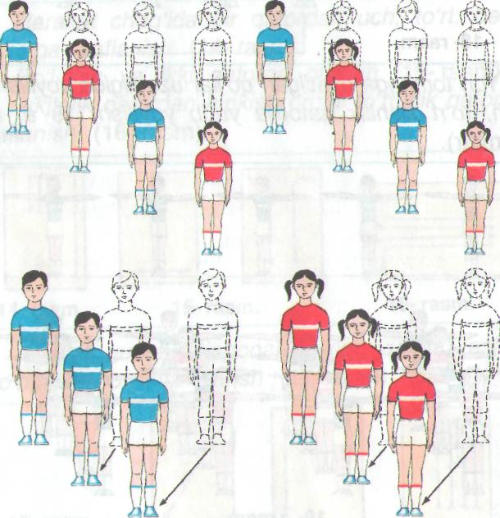
Yakuniyqism:  3-5 daqiqa | - Qaytasaflanish  - Tiklanish, nafasrostlovchimashqbajarish  - O’quvchilarga o’tilgan dars yakuni haqida qisqacha maolumot berish, ularni baholash.  - Darsni yakunlash. Hayrlashish. Umumiy saf maydonidan chiqib ketish. | 3-5 daqiqa

34-35dars
Mavzu:Gimnastika.a) Saf mashqlari (doira shaklida saf totib turishlarni bajarish); b) Akrobatika mashqlari: oldinga, orqaga umboloq oshish; v) Bеlda va kuraklarda turishni o’rgatish; d) “Ko’prik” hosil qilish.
Maqsad: O’quvchilarni jismoniy sifatlarini, chidamlilik va kuchni rivojlantirish.kuchni oshirishga qaratilgan mashqlarni mustaqil bajarish qoidalarini bilish va ularga amal qilishni o’rgatish.
Dars turi: Nazariy, amaliy mashg’ulot, aralash dars.
Dars jihozi: Sekundamer, xushtak va matlar.O’tish joyi: Sportzal.
Sana: _________________. Sinf: 6-__________ sinf
Dars qismlari | Darsning borishi | Me’yori | Uslubiy ko’rsatma
Tayyorlov qism:  12-15 daqiqa | - SaflanishSalomlashish  - Davomatnianiqlash  - O’quvchilarnisog’lig’initekshirish  - Darsningmazmunivavazifalarinitushuntirish  - Saf mashqlarini «O’ngga», «chapga», «Orqaga» buyruqlarini bajarish.  - Ilonizibo’libyurish  Safda yurish, sekin yugurish, yugurish. | 2-marta  3-marta | O’quvchilarni bo’y-bo’yi bilan saqlanishiga e’tibor berish.  O’quvilarni sport kiyimini tekshirish.  Kasal o’quvchilarni aniqlash.  O’quvchilarni 4 qatorgasaflash.
 | D.H. oyoqlar yelka kengligida, qo’llar belda.  - Boshni oldinga egamiz 2.Boshni orqaga egamiz  3. Boshni chapga egamiz. 4. Boshni o’ngga egamiz. | 4-6 marta | Boshni to’liq egishga eotibor berish.
 | D.h. oyoqlar yelka kengligida, qo’llar yelkada.  1-2 qo’llarni oldinga aylantiramiz.  3-4 qo’llarni orqaga aylantiramiz. | 4-6 marta | Qo’llarni to’liq aylantirishga eotibor berish.
 | D.h. qo’llar oldinga oyoqlar yelka kengligida 1-4 qo’llarni qaychisimon holatida harakatlantiramiz | 2-4 marta | Gavdani tik tutgan holda qo’llarni bir tekisda tezroq aylantirish
 | D.h. oyoqlar yelka kengligida, chap qo’l belda, o’ng qo’l yuqorida.  1-chap tomonga egilamiz.  2. O’ng tomonga egilamiz. | 4-6 marta | Tizza bukilmagan holda to’g’ri egilishga eotibor berish
 | D.h. qo’l belda, oyoqlar yelka kengligida  - Oldinga egilamiz 2.Orqaga egilamiz  3CHaptomonga egilamiz  4O’ngtomonga egilamiz | 4-6 marta | Oyoqlar tizzadan bukilmay, qo’llar cho’zib, to’g’ri egilishga eotibor berish.
 | D.h. chap qo’l yuqorida, o’ng qo’l pastda, 1-2 chap qo’lni yuqoriga siltaymiz. 3-4 o’ng qo’lni yuqoriga siltaymiz | 4-6 marta | Gavdanitiktutib, qo’llarniyuqorigauzaytirishnitekshirish.
 | D.h. qo’llar belda, oyqlar yelka kengligidan kengroq  - Qo’lni chapoyoqqatekkizamiz  O’rtaga tekkizamiz | 4-6 marta | Oyoqlartizzadanbukilmay, qo’llarnioyoqlargatekkizishnikuzatibborish, to’liq egilishga eotiborberish.
O’quvilarni bir qatorga saflab, yangi dars o’tish uchun tayyorlash.
Asosiyqism:  25-28 daqiqa | - a) Saf mashqlari (doira shaklida saf totib turishlarni bajarish);  - b) Akrobatika mashqlari: oldinga, orqaga umboloq oshish;  - v) Bеlda va kuraklarda turishni o’rgatish;  - d) “Ko’prik” hosil qilish. | 2-4 marta  2-4 marta |  | 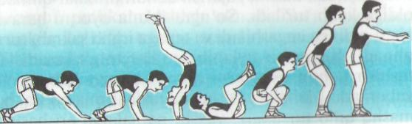
Yakuniyqism:  3-5 daqiqa | - Qaytasaflanish  - Tiklanish, nafasrostlovchimashqbajarish  - O’quvchilarga o’tilgan dars yakuni haqida qisqacha maolumot berish, ularni baholash.  - Darsni yakunlash. Hayrlashish. Umumiy saf maydonidan chiqib ketish. | 3-5 daqiqa |  | 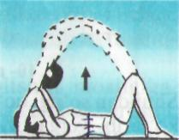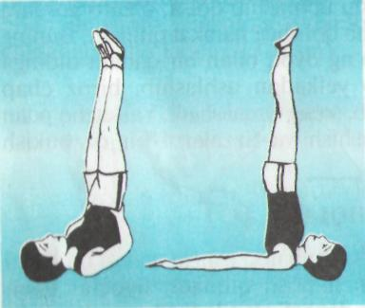
36-37 dars
Mavzu:Gimnastika.a) Turgan joydan oraliq masofani ochish va yaqinlashtirish usullarini bajarish; b) Gimnastika “kazyoli”ga tayanib sakrab chiqish va bukib to’shak ustiga yumshoq sakrab tushush tеxnikasini bajarish; v) Gimnastika “kazyoli”dan oyoqlarni kеrib sakrash; d) Arg’amchida sakrash mashqlari.
Maqsad: O’quvchilarni jismoniy sifatlarini, chidamlilik va kuchni rivojlantirish.kuchni oshirishga qaratilgan mashqlarni mustaqil bajarish qoidalarini bilish va ularga amal qilishni o’rgatish.
Dars turi: Nazariy, amaliy mashg’ulot, aralash dars.
Dars jihozi: Sekundamer, xushtak va kozyol, arg’amchi.O’tish joyi: Sportzal.
Sana: ________________. Sinf: 6-__________ sinf
Dars qismlari | Darsning borishi | Me’yori | Uslubiy ko’rsatma
Tayyorlov qism:  12-15 daqiqa | - Saflanish  - Salomlashish  - Davomatnianiqlash  - O’quvchilarnisog’lig’initekshirish  - Darsningmazmunivavazifalarinitushuntirish  - Saf mashqlarini «O’ngga», «chapga», «Orqaga» buyruqlarini bajarish.  - Ilonizibo’libyurish  Safda yurish, sekin yugurish, yugurish. | 2-marta  3-marta | O’quvchilarni bo’y-bo’yi bilan saqlanishiga e’tibor berish.  O’quvilarni sport kiyimini tekshirish.  Kasal o’quvchilarni aniqlash.  O’quvchilarni 4 qatorgasaflash.
 | D.H. oyoqlar yelka kengligida, qo’llar belda.  - Boshni oldinga egamiz 2.Boshni orqaga egamiz  3. Boshni chapga egamiz. 4. Boshni o’ngga egamiz. | 4-6 marta | Boshni to’liq egishga eotibor berish.
 | D.h. oyoqlar yelka kengligida, qo’llar yelkada.  1-2 qo’llarni oldinga aylantiramiz.  3-4 qo’llarni orqaga aylantiramiz. | 4-6 marta | Qo’llarni to’liq aylantirishga eotibor berish.
 | D.h. qo’llar oldinga oyoqlar yelka kengligida 1-4 qo’llarni qaychisimon holatida harakatlantiramiz | 2-4 marta | Gavdani tik tutgan holda qo’llarni bir tekisda tezroq aylantirish
 | D.h. oyoqlar yelka kengligida, chap qo’l belda, o’ng qo’l yuqorida.  1-chap tomonga egilamiz.  2. O’ng tomonga egilamiz. | 4-6 marta | Tizza bukilmagan holda to’g’ri egilishga eotibor berish
 | D.h. qo’l belda, oyoqlar yelka kengligida  - Oldinga egilamiz 2.Orqaga egilamiz  3CHaptomonga egilamiz  4O’ngtomonga egilamiz | 4-6 marta | Oyoqlar tizzadan bukilmay, qo’llar cho’zib, to’g’ri egilishga eotibor berish.
 | D.h. chap qo’l yuqorida, o’ng qo’l pastda, 1-2 chap qo’lni yuqoriga siltaymiz. 3-4 o’ng qo’lni yuqoriga siltaymiz | 4-6 marta | Gavdanitiktutib, qo’llarniyuqorigauzaytirishnitekshirish.
O’quvilarni bir qatorga saflab, yangi dars o’tish uchun tayyorlash.
Asosiy qism:  25-28 daqiqa | - a) Turgan joydan oraliq masofani ochish va yaqinlashtirish usullarini bajarish;  - b) Gimnastika “kazyoli”ga tayanib sakrab chiqish va bukib to’shak ustiga yumshoq sakrab tushush tеxnikasini bajarish;  - v) Gimnastika “kazyoli”dan oyoqlarni kеrib sakrash;  - d) Arg’amchida sakrash mashqlari. | 1-3marta  1-3marta |  | 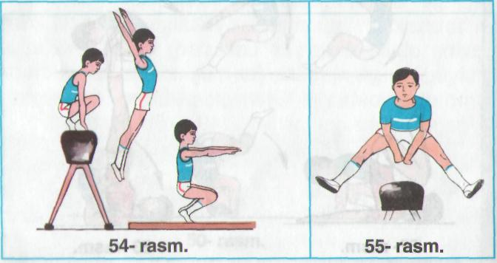
Yakuniy qism:  3-5 daqiqa | Qayta saflanish  O’quvchilarga o’tilgan dars yakuni haqida qisqacha maolumot berish, ularni baholash.  Darsni yakunlash. Hayrlashish. Umumiy saf maydonidan chiqib ketish. | 3-5 daqiqa |  | 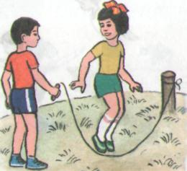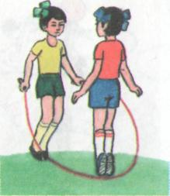
38-39-dars
Mavzu:Gimnastika.a) Buyum va buyumlarsiz URMni bajarish; b) Arqonga tirmashib chiqish; v) Arqonga uch harakat usulida tirmashib chiqish; d) Qo’shpoyada tayanib sakrab chiqish, oldinga va orqaga siltanib oldinga yumshoq sakrab tushish mashqlari.
Maqsad: O’quvchilarni jismoniy sifatlarini, chidamlilik va kuchni rivojlantirish.kuchni oshirishga qaratilgan mashqlarni mustaqil bajarish qoidalarini bilish va ularga amal qilishni o’rgatish.
Dars turi: Nazariy, amaliy mashg’ulot, aralash dars.
Dars jihozi: Sekundamer, xushtak va arqon.O’tish joyi: Sportzal.
Sana: ______________________ Sinf: 6-__________ sinf
Dars qismlari | Darsning borishi | Me’yori | Uslubiy ko’rsatma
Tayyorlov qism:  12-15 daqiqa | - Saflanish  - Salomlashish  - Davomatnianiqlash  - O’quvchilarnisog’lig’initekshirish  - Darsningmazmunivavazifalarinitushuntirish  - Safmashqlarini «O’ngga», «chapga», «Orqaga» buyruqlarinibajarish.  - Ilonizibo’libyurish  Safda yurish, sekin yugurish, yugurish. | 2-marta  3-marta | O’quvchilarni bo’y-bo’yi bilan saqlanishiga e’tibor berish.  O’quvilarni sport kiyimini tekshirish.  Kasal o’quvchilarni aniqlash.  O’quvchilarni 4 qatorgasaflash.
 | D.H. oyoqlar yelka kengligida, qo’llar belda.  - Boshni oldinga egamiz 2.Boshni orqaga egamiz  3. Boshni chapga egamiz. 4. Boshni o’ngga egamiz. | 4-6 marta | Boshni to’liq egishga eotibor berish.
 | D.h. oyoqlar yelka kengligida, qo’llar yelkada.  1-2 qo’llarni oldinga aylantiramiz.  3-4 qo’llarni orqaga aylantiramiz. | 4-6 marta | Qo’llarni to’liq aylantirishga eotibor berish.
 | D.h. qo’llar oldinga oyoqlar yelka kengligida 1-4 qo’llarni qaychisimon holatida harakatlantiramiz | 2-4 marta | Gavdani tik tutgan holda qo’llarni bir tekisda tezroq aylantirish
 | D.h. oyoqlar yelka kengligida, chap qo’l belda, o’ng qo’l yuqorida.  1-chap tomonga egilamiz.  2. O’ng tomonga egilamiz. | 4-6 marta | Tizza bukilmagan holda to’g’ri egilishga eotibor berish
 | D.h. qo’l belda, oyoqlar yelka kengligida  - Oldinga egilamiz 2.Orqaga egilamiz  3CHaptomonga egilamiz  4O’ngtomonga egilamiz | 4-6 marta | Oyoqlar tizzadan bukilmay, qo’llar cho’zib, to’g’ri egilishga eotibor berish.
 | D.h. chap qo’l yuqorida, o’ng qo’l pastda, 1-2 chap qo’lni yuqoriga siltaymiz. 3-4 o’ng qo’lni yuqoriga siltaymiz | 4-6 marta | Gavdanitiktutib, qo’llarniyuqorigauzaytirishnitekshirish.
 | D.h. qo’llar belda, oyqlar yelka kengligidan kengroq  - Qo’lni chapoyoqqatekkizamiz  - O’ngoyoqqatekkizamiz | 4-6 marta | Oyoqlartizzadanbukilmay, qo’llarnioyoqlargatekkizishnikuzatibborish, to’liq egilishga eotiborberish.
O’quvilarni bir qatorga saflab, yangi dars o’tish uchun tayyorlash.
Asosiy qism:  25-28 daqiqa | - a) Saf mashqlari;  - b) Arqonga tirmashib chiqishni o’rgatish;  - v) Arqonga uch harakat usulida tirmashib chiqish;  - d) Polda va gimnastika o’rindiqlarida qo’llarni bukish va yozish mashqlari. | 1-3marta  1-3marta |  | 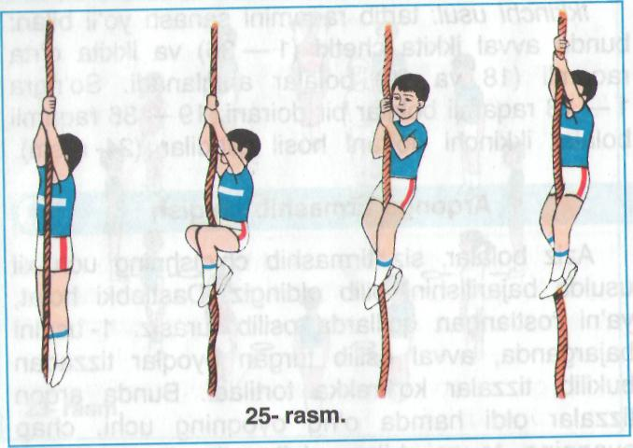
Yakuniy qism:  3-5 daqiqa | Qayta saflanish  O’quvchilarga o’tilgan dars yakuni haqida qisqacha maolumot berish, ularni baholash.  Darsni yakunlash. Hayrlashish. Umumiy saf maydonidan chiqib ketish. | 3-5 daqiqa |  | Tiklanish, nafasrostlovchimashqbajarish
40-41 dars
Mavzu:Gimnastika.a) Yakkacho’p ustida muvozanat saqlash mashqlari; b) Yakkacho’p ustida turli (burilish, sakrab yurish, sakrab tushish) mashqlar bajarish; v) “Qaldirg’och” hosil qilish;
Maqsad: O’quvchilarni jismoniy sifatlarini, chidamlilik va kuchni rivojlantirish.kuchni oshirishga qaratilgan mashqlarni mustaqil bajarish qoidalarini bilish va ularga amal qilishni o’rgatish.
Dars turi: Nazariy, amaliy mashg’ulot, aralash dars.
Dars jihozi: Sekundamer, xushtak va Yakka cho’p.O’tish joyi: Sportzal.
Sana: _______________________ Sinf: 6-__________ sinf
Dars qismlari | Darsning borishi | Me’yori | Uslubiy ko’rsatma
Tayyorlov qism:  12-15 daqiqa | - Saflanish  - Salomlashish  - Davomatnianiqlash  - O’quvchilarnisog’lig’initekshirish  - Darsningmazmunivavazifalarinitushuntirish  - Saf mashqlarini «O’ngga», «chapga», «Orqaga» buyruqlarini bajarish.  - Ilonizibo’libyurish  Safda yurish, sekin yugurish, yugurish. | 2-marta  3-marta | O’quvchilarni bo’y-bo’yi bilan saqlanishiga e’tibor berish.  O’quvilarni sport kiyimini tekshirish.  Kasal o’quvchilarni aniqlash.  O’quvchilarni 4 qatorgasaflash.
 | D.H. oyoqlar yelka kengligida, qo’llar belda.  - Boshni oldinga egamiz 2.Boshni orqaga egamiz  3. Boshni chapga egamiz. 4. Boshni o’ngga egamiz. | 4-6 marta | Boshni to’liq egishga eotibor berish.
 | D.h. oyoqlar yelka kengligida, qo’llar yelkada.  1-2 qo’llarni oldinga aylantiramiz.  3-4 qo’llarni orqaga aylantiramiz. | 4-6 marta | Qo’llarni to’liq aylantirishga eotibor berish.
 | D.h. qo’llar oldinga oyoqlar yelka kengligida 1-4 qo’llarni qaychisimon holatida harakatlantiramiz | 2-4 marta | Gavdani tik tutgan holda qo’llarni bir tekisda tezroq aylantirish
 | D.h. oyoqlar yelka kengligida, chap qo’l belda, o’ng qo’l yuqorida.  1-chap tomonga egilamiz.  2. O’ng tomonga egilamiz. | 4-6 marta | Tizza bukilmagan holda to’g’ri egilishga eotibor berish
 | D.h. qo’l belda, oyoqlar yelka kengligida  - Oldinga egilamiz 2.Orqaga egilamiz  3CHaptomonga egilamiz  4O’ngtomonga egilamiz | 4-6 marta | Oyoqlar tizzadan bukilmay, qo’llar cho’zib, to’g’ri egilishga eotibor berish.
 | D.h. chap qo’l yuqorida, o’ng qo’l pastda, 1-2 chap qo’lni yuqoriga siltaymiz. 3-4 o’ng qo’lni yuqoriga siltaymiz | 4-6 marta | Gavdanitiktutib, qo’llarniyuqorigauzaytirishnitekshirish.
 | D.h. qo’llar belda, oyqlar yelka kengligidan kengroq  - Qo’lni chapoyoqqatekkizamiz  O’rtagatekkizamiz | 4-6 marta | Oyoqlartizzadanbukilmay, qo’llarnioyoqlargatekkizishnikuzatibborish, to’liq egilishga eotiborberish.
O’quvilarni bir qatorga saflab, yangi dars o’tish uchun tayyorlash.
Asosiy qism:  25-28 daqiqa | - a) Yakkacho’p ustida muvozanat saqlash mashqlari;  - b) Yakkacho’p ustida turli (burilish, sakrab yurish, sakrab tushish) mashqlar bajarish;  v) “Qaldirg’och” hosil qilish; | 1-3marta  1-3marta |  | 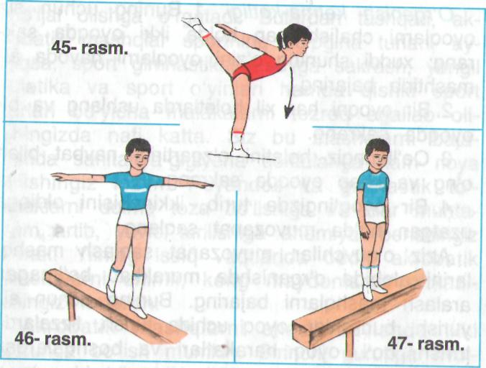
Yakuniy qism:  3-5 daqiqa | Qayta saflanish  O’quvchilarga o’tilgan dars yakuni haqida qisqacha maolumot berish, ularni baholash.  Darsni yakunlash. Hayrlashish. Umumiy saf maydonidan chiqib ketish. | 3-5 daqiqa |  | Tiklanish, nafasrostlovchimashqbajarish

42-dars
Mavzu:Gimnastika.5-NAZORAT ISHI Balandligi 5 metrli arqonga tirmashib chiqish;
Maqsad: O’quvchilarni jismoniy sifatlarini, chidamlilik va kuchni rivojlantirish.kuchni oshirishga qaratilgan mashqlarni mustaqil bajarish qoidalarini bilish va ularga amal qilishni o’rgatish.
Dars turi: Nazariy, amaliy mashg’ulot, aralash dars.
Dars jihozi: Sekundamer, xushtak va arqon.O’tish joyi: Sportzal.
Sana: _____________________. Sinf: 6-__________ sinf
Dars qismlari | Darsning borishi | Me’yori | Uslubiy ko’rsatma
Tayyorlov qism:  12-15 daqiqa | - Saflanish  - Salomlashish  - Davomatnianiqlash  - O’quvchilarnisog’lig’initekshirish  - Darsningmazmunivavazifalarinitushuntirish  - Saf mashqlarini «O’ngga», «chapga», «Orqaga» buyruqlarini bajarish.  - Ilonizibo’libyurish  Safda yurish, sekin yugurish, yugurish. | 2-marta  3-marta | O’quvchilarni bo’y-bo’yi bilan saqlanishiga e’tibor berish.  O’quvilarni sport kiyimini tekshirish.  Kasal o’quvchilarni aniqlash.  O’quvchilarni 4 qatorgasaflash.
 | D.H. oyoqlar yelka kengligida, qo’llar belda.  - Boshni oldinga egamiz 2.Boshni orqaga egamiz  3. Boshni chapga egamiz. 4. Boshni o’ngga egamiz. | 4-6 marta | Boshni to’liq egishga eotibor berish.
 | D.h. oyoqlar yelka kengligida, qo’llar yelkada.  1-2 qo’llarni oldinga aylantiramiz.  3-4 qo’llarni orqaga aylantiramiz. | 4-6 marta | Qo’llarni to’liq aylantirishga eotibor berish.
 | D.h. qo’llar oldinga oyoqlar yelka kengligida 1-4 qo’llarni qaychisimon holatida harakatlantiramiz | 2-4 marta | Gavdani tik tutgan holda qo’llarni bir tekisda tezroq aylantirish
 | D.h. oyoqlar yelka kengligida, chap qo’l belda, o’ng qo’l yuqorida.  1-chap tomonga egilamiz.  2. O’ng tomonga egilamiz. | 4-6 marta | Tizza bukilmagan holda to’g’ri egilishga eotibor berish
 | D.h. qo’l belda, oyoqlar yelka kengligida  - Oldinga egilamiz 2.Orqaga egilamiz  3CHaptomonga egilamiz  4O’ngtomonga egilamiz | 4-6 marta | Oyoqlar tizzadan bukilmay, qo’llar cho’zib, to’g’ri egilishga eotibor berish.
 | D.h. chap qo’l yuqorida, o’ng qo’l pastda, 1-2 chap qo’lni yuqoriga siltaymiz. 3-4 o’ng qo’lni yuqoriga siltaymiz | 4-6 marta | Gavdanitiktutib, qo’llarniyuqorigauzaytirishnitekshirish.
 | D.h. qo’llar belda, oyqlar yelka kengligidan kengroq  - Qo’lni chapoyoqqatekkizamiz  - O’rtagatekkizamiz  - O’ngoyoqqatekkizamiz | 4-6 marta | Oyoqlartizzadanbukilmay, qo’llarnioyoqlargatekkizishnikuzatibborish, to’liq egilishga eotiborberish.
O’quvilarni bir qatorga saflab, yangi dars o’tish uchun tayyorlash.
Asosiy qism:  25-28 daqiqa | - 5-NAZORATISHI  - Gimnastika.  - Balandligi 5 metrli arqonga tirmashib chiqish;  - Natijaga topshirish | 1-3marta
Yakuniy qism:  3-5 daqiqa | Qayta saflanish  O’quvchilarga o’tilgan dars yakuni haqida qisqacha maolumot berish, ularni baholash.  Darsni yakunlash. Hayrlashish. Umumiy saf maydonidan chiqib ketish. | 3-5 daqiqa |  | Tiklanish, nafasrostlovchimashqbajarish

43-44 dars
Darsning mavzusi: Kurash.A) Turish, siljish holatlar mashqlarini bajarish; b) Bo’yinni toblash mashq
lari; v) Orqaga va yonlarga yumshoq yiqilishlar; d) Muvozanatdan chiqarish usullari;e) Kurashchilarning jismoniy tayyorgaligini oshiruvchi mashqlar;
Darsning maqsadi: O’quvilarga milliy kurashimiz qonun qoidalari va usullari xaqida ma’lumot berish.
Darsning jihozlari: kimano matlar, xushtak, sekundamer.
O’tish joyi: Sport zali, maydon.
Sana: _________________________. Sinf: 6-__________ sinf
Qismlar | Darsning borishi | Meyori | Uslubiy ko’rsatma
Tayyorgarlik qism:  13-15 minut | - Saflanish, raport topshirish, salomlashishi, yangi mavzuning bayoni.  Nazariyma’lumot. | 1 marta | Darsning maqsad va vazifalarini aniq tushuntirish.
 | 2. Saf mashqlari: «O’ngga», «chapga», «Orqaga» burilishlar. | 4-6 marta | Oyoqharakatlarininazoratqilish
 | 3. Yurish-yugurish, yurish-saflanish, u qatorga qayta saflanish. | 1 marta | Qomatni to’g’ri tutishga e’tibor berish.
 | Umumiyrivojlantiruvchimashqlar
 | 1. D.h. 1-bosh oldinga, 2-orqaga, 3-chap yonboshga qayriladi, 4-d.h. | 8-10 marta | Gavdanito’g’riushlashninazoratqilish.
 | 2. D.h. qo’llar yelkada, oldinga harakat, qo’llar yelkada ortga harakat. | 8-10 marta | Elkalarqimirlashishart emas.
 | 3. D.h. chapqo’lyuqorida, o’ngqo’lpastda, 1-2 qo’llarharakatlanadi, 3-4 qo’llarharakatialmashadi. | 8-10 marta | Oyoqlar yerdanuzilmasligikerak.
 | 4. D.h. qo’llar belda, oyoqlar yelka kengligida ochilgan. 1-chapga egiladi, 2-d.h., 3-o’ngga egiladi, 4-d.h. | 8-10 marta | Pastga egilganda oyoq tizzalari bukilmaydi.
 | 5D.h. qo’llar belda, oyoqlar yelka kengligida ochilgan.  1-oldinga egilib, qo’llar oyoq uchiga tekkiziladi. 2-d.h., 3-orqaga egiladi, 4-d.h. | 8-10 marta | Dastlabki holatga 4 komandasi bilan qaytamiz.
 | 6. D.h. qo’llar yonga uzatilgan, musht holatda, oyoqlar yelka kengligida ochilgan.  1-beldan yuqorisi chapga buriladi, 2-d.h., 3-o’ngga buriladi, 4-d.h. | 8-10 marta | O’tirgan holatda oyoqlar uchiga og’irlikni beramiz.
 | 7. D.h. oyoqlar juftlikda, qo’llar beldi.  1-qo’llar oldinga uzatilib o’tiriladi, 2-d.h. | 20 marta
 | 8. D.h. oyoqlarjuftlikdasakrab, tizzalarniko’krakkatekkizish. | 6-8 marta | Sakrab tushganda oyoqlar uchiga tushamiz.
 | 9. D.h. qo’llar belda, oyoqni uchida, joyida sakrash. | 10-12 marta | Qomatnitiksaqlash.
Asosiy qism:  25-28minut | Saflanish. O’quvchilarga yangi mavzu to’g’risida qisqaa ma’lumot berish.
 | a) Kurash texnika va taktikasi;  b) Kurashda taqiqlangan harakatlar;  v) Bo’yinni toblash mashqlari;  d) Yumshoq yiqilishlar;  e) Turish, siljish holatlar mashqlarini bajarish;  Quvnoq o’yin. | 8-10 marta  8-10 marta  8-10 marta  1 marta | 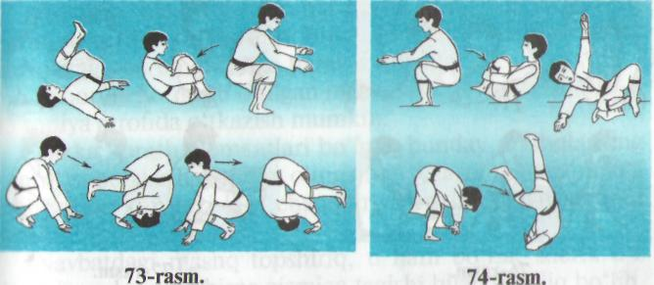
Yakuniy qism: 3-5 minut | Engil yugurish va yurish. Qayta saflanish.  Nafas rostlash.  Uyga vazifa.  Hayrlashuv. | 3-5 minut | Nafas rostlash uchun yengil yugurish. Darslarda yaxshi natija ko’rsatgan o’quvchilarni baholash. Uygavazifa.

45-46 dars
Darsning mavzusi:Kurash.a) Oldindan chalib yiqitish usuli; b) Yonbosh usuli; v) Himoyalanish tеxnika usullari;
Darsning maqsadi: O’quvilarga milliy kurashimiz qonun qoidalari va usullari xaqida ma’lumot berish.
Darsning jihozlari: kimano matlar, xushtak, sekundamer.
O’tish joyi: Sport zali, maydon.
Sana: _____________________ Sinf: 6-__________ sinf
Qismlar | Darsning borishi | Meyori | Uslubiy ko’rsatma
Tayyorgarlik qism:  13-15 minut | - Saflanish, raport topshirish, salomlashishi, yangi mavzuning bayoni.  Nazariyma’lumot. | 1 marta | Darsning maqsad va vazifalarini aniq tushuntirish.
 | 2. Saf mashqlari: «O’ngga», «chapga», «Orqaga» burilishlar. | 4-6 marta | Oyoqharakatlarininazoratqilish
 | 3. Yurish-yugurish, yurish-saflanish, u qatorga qayta saflanish. | 1 marta | Qomatni to’g’ri tutishga e’tibor berish.
 | Umumiy rivojlantiruvchi mashqlar
 | Umumrivojlantiruvchi va maxsus mashklarni bajarish;  Yugurishmashklari: aylanabuyicha, ung, chapyonbilanyugurish, oyokdarnibalandkutaribyugurish, boldirlarniorkagasiltabyugurish, chapvaungoyoklardasakrash, «g’ozsimon» yurish,  Joyidaumumiyrivojlantiruvchimashklar.  Akrobatika: oldinga, orkagaumbalokoshish, chapvaung yelkabilanximoyalanish, ikkitakurakkatekkizganxoldaoldingavaorkdgaumbalokoshish, gildirak, randat, boshdavakuldabukilibturish. Maxsusjismoniymashklar: mushaklarnichuzishgayunaltirilganmashklar, tayanganxoldavakuprikchadabuyinvabelmushaklarinirivojlantirishuchunmashklar, boshustidanoshibutishvaboshatrofidaaylanish. | 7-8 daq  7-8 daq | Safda yugurish.  Safdoshlar orasidagi masofani saqlash.
Asosiyqism:  25-28minut | Saflanish. O’quvchilarga yangi mavzu to’g’risida qisqaa ma’lumot berish.
 | a) Oldindan chalib yiqitish usuli;  b) Yonbosh usuli;  v) Himoyalanish tеxnika usullari;  Quvnoq o’yin. | 8-10 marta  8-10 marta  8-10 marta  1 marta | 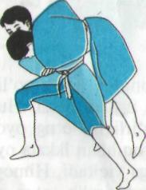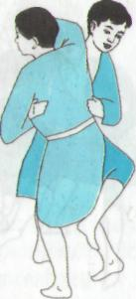
Yakuniyqism: 3-5 minut | Engil yugurish va yurish. Qayta saflanish.  Nafas rostlash.  Uyga vazifa.  Hayrlashuv. | 3-5 minut | Nafas rostlash uchun yengil yugurish. Darslarda yaxshi natija ko’rsatgan o’quvchilarni baholash. Uygavazifa.

47-48 dars

Darsning mavzusi:Kurash.a) Oyoqlarni yondan qoqish usulida yiqitish usulini bajarish; b) Chil usulini o’rgatish; v) Yelkadan oshirib yiqitish usullarini bajarish.
Darsning maqsadi: O’quvilarga milliy kurashimiz qonun qoidalari va usullari xaqida ma’lumot berish.
Darsning jihozlari: kimano matlar, xushtak, sekundamer.
O’tish joyi: Sport zali, maydon.
Sana: ___________________ Sinf: 6-__________ sinf

Qismlar | Darsning borishi | Meyori | Uslubiy ko’rsatma
Tayyorgarlik qism:  13-15 minut | - Saflanish, raport topshirish, salomlashishi, yangi mavzuning bayoni.  Nazariyma’lumot. | 1 marta | Darsning maqsad va vazifalarini aniq tushuntirish.
 | 2. Saf mashqlari: «O’ngga», «chapga», «Orqaga» burilishlar. | 4-6 marta | Oyoqharakatlarininazoratqilish
 | 3. Yurish-yugurish, yurish-saflanish, u qatorga qayta saflanish. | 1 marta | Qomatni to’g’ri tutishga e’tibor berish.
 | Umumiyrivojlantiruvchimashqlar
 | Umumrivojlantiruvchi va maxsus mashklarni bajarish;  Yugurishmashklari: aylanabuyicha, ung, chapyonbilanyugurish, oyokdarnibalandkutaribyugurish, boldirlarniorkagasiltabyugurish, chapvaungoyoklardasakrash, «g’ozsimon» yurish,  Joyidaumumiyrivojlantiruvchimashklar.  Akrobatika: oldinga, orkagaumbalokoshish, chapvaung yelkabilanximoyalanish, ikkitakurakkatekkizganxoldaoldingavaorkdgaumbalokoshish, gildirak, randat, boshdavakuldabukilibturish. Maxsusjismoniymashklar: mushaklarnichuzishgayunaltirilganmashklar, tayanganxoldavakuprikchadabuyinvabelmushaklarinirivojlantirishuchunmashklar, boshustidanoshibutishvaboshatrofidaaylanish. | 7-8 daq  7-8 daq | Safda yugurish.  Safdoshlar orasidagi masofani saqlash.
Asosiyqism:  25-28minut | Saflanish. O’quvchilarga yangi mavzu to’g’risida qisqaa ma’lumot berish.
 | Kurash.  a) Oyoqlarni yondan qoqish usulida yiqitish usulini bajarish;  Chil usuli;Kurashchipolvonlarrakibiniyelkasiningustidankulinioshiribelbogidanushlagandarakibyotib, pastxolatgaturiboladi. Ya’niilmiygibilanaytganda, rakibuzogirlikmarkazinitovonlarigautkazadi. SHundaxujum kilayotgan sherigi uning ung oyogining ichidan uzining ung oyok boldirlar bilan sherigining tovonini ilib orkaga tashlaydi. | 8-10 marta  8-10 marta  8-10 marta  1 marta | Mashqlarni to’g’ri bajarishiga etibor berish.  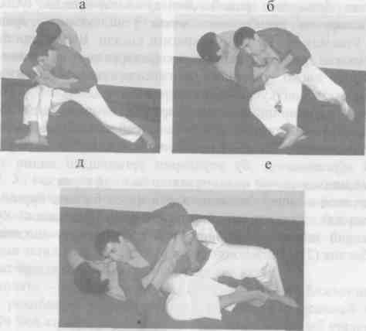
Yakuniyqism: 3-5 minut | Engil yugurish va yurish. Qayta saflanish.  Nafas rostlash.  Uyga vazifa.  Hayrlashuv. | 3-5 minut | Nafas rostlash uchun yengil yugurish. Darslarda yaxshi natija ko’rsatgan o’quvchilarni baholash. Uygavazifa.

49-50 dars
Darsning mavzusi:Kurash.A) Kift usulini bajarish;b) Qarshi tеxnik usulini bajarish.
Darsning maqsadi: O’quvilarga milliy kurashimiz qonun qoidalari va usullari xaqida ma’lumot berish.
Darsning jihozlari: kimano matlar, xushtak, sekundamer.
O’tish joyi: Sport zali, maydon.
Sana: _______________________ Sinf: 6-__________ sinf

Qismlar | Darsning borishi | Meyori | Uslubiy ko’rsatma
Tayyorgarlik qism:  13-15 minut | - Saflanish, raport topshirish, salomlashishi, yangi mavzuning bayoni.  Nazariyma’lumot. | 1 marta | Darsning maqsad va vazifalarini aniq tushuntirish.
 | 2. Saf mashqlari: «O’ngga», «chapga», «Orqaga» burilishlar. | 4-6 marta | Oyoqharakatlarininazoratqilish
 | 3. Yurish-yugurish, yurish-saflanish, u qatorga qayta saflanish. | 1 marta | Qomatni to’g’ri tutishga e’tibor berish.
 | Umumiyrivojlantiruvchimashqlar
 | Umumrivojlantiruvchi va maxsus mashklarni bajarish;  Yugurishmashklari: aylanabuyicha, ung, chapyonbilanyugurish, oyokdarnibalandkutaribyugurish, boldirlarniorkagasiltabyugurish, chapvaungoyoklardasakrash, «g’ozsimon» yurish,  Joyidaumumiyrivojlantiruvchimashklar.  Akrobatika: oldinga, orkagaumbalokoshish, chapvaung yelkabilanximoyalanish, ikkitakurakkatekkizganxoldaoldingavaorkdgaumbalokoshish, gildirak, randat, boshdavakuldabukilibturish. Maxsusjismoniymashklar: mushaklarnichuzishgayunaltirilganmashklar, tayanganxoldavakuprikchadabuyinvabelmushaklarinirivojlantirishuchunmashklar, boshustidanoshibutishvaboshatrofidaaylanish. | 7-8 daq  7-8 daq | Safda yugurish.  Safdoshlar orasidagi masofani saqlash.
Asosiyqism:  25-28minut | Saflanish. O’quvchilarga yangi mavzu to’g’risida qisqaa ma’lumot berish.
 | a) Kift usulini bajarish;  b) Qarshi texnik usulini bajarish Hujumqiluvchio'ngqo'lbilano'ngyelkaorqalisherikningbelbog'iorqasidan, chapqo'lbilanesabelbog'ioldidanushlaboladi. Keyinsheriknio'zigatortadi, o'ziningo'ngoyog'itovoninisherikniyonlamachalishuchununingtovonigaqo'yadivachapgaaylanibo'girilib, sheriknio'zustigaoladi, so'ngrao'ngtomongayiqilayotib, uniorqasigaotadi (usulniqo'llagandasherikningchoponidanyokibelbog'idanush-lashkerak) | 8-10 marta  8-10 marta
Yakuniy qism: 3-5 minut | Engil yugurish va yurish. Qayta saflanish.  Nafas rostlash.  Uyga vazifa.  Hayrlashuv. | 3-5 minut | Nafas rostlash uchun yengil yugurish. Darslarda yaxshi natija ko’rsatgan o’quvchilarni baholash. Uygavazifa.

51 dars
Darsning mavzusi:Kurash.a) Jismoniy sifatlarni rivojlantirish;b) Supurma usullarini bajarish;
v) O’rganilgan usullar bo’yicha kurash musobaqachasini o’tkazish.
Darsning maqsadi: O’quvchilarga milliy kurashimiz qonun qoidalari va usullari xaqida ma’lumot berish.
Darsning jihozlari: kimano matlar, xushtak, sekundamer.
O’tish joyi: Sport zali, maydon.
Sana: ___________________. Sinf: 6-__________ sinf
Qismlar | Darsning borishi | Meyori | Uslubiy ko’rsatma
Tayyorgarlik qism:  13-15 minut | - Saflanish, raport topshirish, salomlashishi, yangi mavzuning bayoni.  Nazariyma’lumot. | 1 marta | Darsning maqsad va vazifalarini aniq tushuntirish.
 | 2. Saf mashqlari: «O’ngga», «chapga», «Orqaga» burilishlar. | 4-6 marta | Oyoqharakatlarininazoratqilish
 | 3. Yurish-yugurish, yurish-saflanish, uср qatorga qayta saflanish. | 1 marta | Qomatni to’g’ri tutishga e’tibor berish.
 | Umumiyrivojlantiruvchimashqlar
 | Umumrivojlantiruvchi va maxsus mashklarni bajarish;  Yugurishmashklari: aylanabuyicha, ung, chapyonbilanyugurish, oyokdarnibalandkutaribyugurish, boldirlarniorkagasiltabyugurish, chapvaungoyoklardasakrash, «g’ozsimon» yurish,  Joyidaumumiyrivojlantiruvchimashklar.  Akrobatika: oldinga, orkagaumbalokoshish, chapvaung yelkabilanximoyalanish, ikkitakurakkatekkizganxoldaoldingavaorkdgaumbalokoshish, gildirak, randat, boshdavakuldabukilibturish. Maxsusjismoniymashklar: mushaklarnichuzishgayunaltirilganmashklar, tayanganxoldavakuprikchadabuyinvabelmushaklarinirivojlantirishuchunmashklar, boshustidanoshibutishvaboshatrofidaaylanish. | 7-8 daq  7-8 daq | Safda yugurish.  Safdoshlar orasidagi masofani saqlash.
Asosiyqism:  25-28minut | Saflanish. O’quvchilarga yangi mavzu to’g’risida qisqacha ma’lumot berish.
 | Kurash.  a) Jismoniy sifatlarni rivojlantirish;  b) Supurma usullarini bajarish;  v) O’rganilgan usullar bo’yicha kurash musobaqachasini o’tkazish. | 8-10 marta  8-10 marta  1 marta | 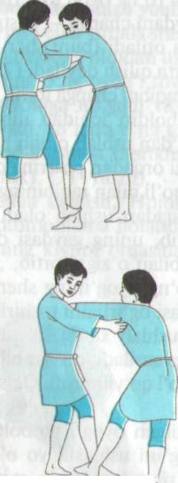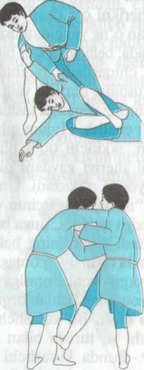
Yakuniy qism: 3-5 minut | Engil yugurish va yurish. Qayta saflanish.  Nafas rostlash.  Uyga vazifa.  Hayrlashuv. | 3-5 minut | Nafas rostlash uchun yengil yugurish. Darslarda yaxshi natija ko’rsatgan o’quvchilarni baholash. Uygavazifa.

52 dars
Darsning mavzusi: Kurash. 6-NAZORATISHI. A)Yonbosh usuli;
Darsning maqsadi: O’quvchilarga milliy kurashimiz qonun qoidalari va usullari xaqida ma’lumot berish.
Darsning jihozlari: kimano matlar, xushtak, sekundamer.
O’tish joyi: Sport zali, maydon.
Sana: _____________________. Sinf: 6-__________ sinf
Qismlar | Darsning borishi | Meyori | Uslubiy ko’rsatma
Tayyorgarlik qism:  13-15 minut | - Saflanish, raport topshirish, salomlashishi, yangi mavzuning bayoni.  Nazariyma’lumot. | 1 marta | Darsning maqsad va vazifalarini aniq tushuntirish.
 | 2. Saf mashqlari: «O’ngga», «chapga», «Orqaga» burilishlar. | 4-6 marta | Oyoqharakatlarininazoratqilish
 | 3. Yurish-yugurish, yurish-saflanish, u qatorga qayta saflanish. | 1 marta | Qomatni to’g’ri tutishga e’tibor berish.
 | Umumiyrivojlantiruvchimashqlar
 | Umumrivojlantiruvchi va maxsus mashklarni bajarish;  Yugurishmashklari: aylanabuyicha, ung, chapyonbilanyugurish, oyokdarnibalandkutaribyugurish, boldirlarniorkagasiltabyugurish, chapvaungoyoklardasakrash, «g’ozsimon» yurish,  Joyidaumumiyrivojlantiruvchimashklar.  Akrobatika: oldinga, orkagaumbalokoshish, chapvaung yelkabilanximoyalanish, ikkitakurakkatekkizganxoldaoldingavaorkdgaumbalokoshish, gildirak, randat, boshdavakuldabukilibturish. Maxsusjismoniymashklar: mushaklarnichuzishgayunaltirilganmashklar, tayanganxoldavakuprikchadabuyinvabelmushaklarinirivojlantirishuchunmashklar, boshustidanoshibutishvaboshatrofidaaylanish. | 7-8 daq  7-8 daq | Safda yugurish.  Safdoshlar orasidagi masofani saqlash.
Asosiyqism:  25-28minut | Saflanish. O’quvchilarga yangi mavzu to’g’risida qisqacha ma’lumot berish.
 | 6-NAZORATISHI.  Yonbosh usuli;  Bajaruvchi o’ngxolatdaturib, o’ng qo’libilanrakibinibelbogidanoshiribtashlab, chap qo’libilanrakibning o’ngkulitirsagidanushlabuzigatortadi. Tortishvaktidachapoyogibilanchapyonigabir qadamyuradi, rakibinitortadivaoyoginingtizzasidanyukorisigauzining o’ngoyogibilanuradi-da, ko’taribgilamgatashlaydi |  | 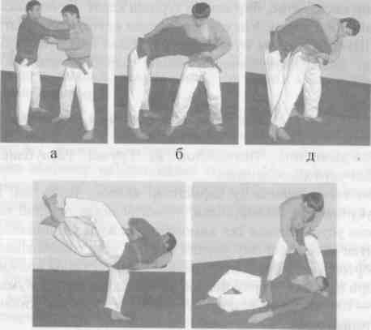
Yakuniy qism: 3-5 minut | Engil yugurish va yurish. Qayta saflanish.  Nafas rostlash.  Uyga vazifa.  Hayrlashuv. | 3-5 minut | Nafas rostlash uchun yengil yugurish. Darslarda yaxshi natija ko’rsatgan o’quvchilarni baholash. Uygavazifa.

53-54 dars
Mavzu:Yengil atletikaa) Yugurib kelib uzunlikka sakrashda fazalarni bajarish;b) Yugurib kеlib “Oyoqlarni bukish” usulida uzunlikka sakrash; v) Yuqori starda turish, chiqish va maydon bo’ylab yugurish, marraga kirib borish tеxnikasini o’rgatish.
Maqsad: O’quvchilarni jismoniy sifatlarini, chidamlilik va kuchni rivojlantirish.Intizom, mexnatsevarliknitarbiyalash. Jismoniytarbiyadarsigakizikishnioshirish.
Dars jihozi: Sekundamer, xushtak .
O’tish joyi:maydoncha, stadion.
Sana: ______________________ Sinf: 6-__________ sinf
Qismlar | Darsning borishi | Meyori | Uslubiy ko’rsatma
Tayyorgarlik qism:  12-15 minut | - Saflanish, raport topshirish, salomlashishi, yangi mavzuning bayoni.  Nazariy ma’lumot. | 1 marta | Darsning maqsad va vazifalarini aniq tushuntirish.
 | 2. Saf mashqlari: «O’ngga», «chapga», «Orqaga» burilishlar. | 4-6 marta | Oyoq harakatlarini nazorat qilish
 | 3. Yurish-yugurish, yurish-saflanish, qatorga qayta saflanish. | 1 marta | Qomatni to’g’ri tutishga e’tibor berish.
 | Umumiy rivojlantiruvchi mashqlar
 | 1. D.h. 1-bosh oldinga, 2-orqaga, 3-chap yonboshga qayriladi, 4-d.h. | 8-10 marta | Gavdani to’g’ri ushlashni nazorat qilish.
 | 2. D.h. qo’llar yelkada, oldinga harakat, qo’llar yelkada ortga harakat. | 8-10 marta | Elkalar qimirlashi shart emas.
 | 3. D.h. chapqo’lyuqorida, o’ngqo’lpastda, 1-2 qo’llarharakatlanadi, 3-4 qo’llarharakatialmashadi. | 8-10 marta | Oyoqlar yerdan uzilmasligi kerak.
 | 4. D.h. qo’llar belda, oyoqlar yelka kengligida ochilgan. 1-chapga egiladi, 2-d.h., 3-o’ngga egiladi, 4-d.h. | 8-10 marta | Pastga egilganda oyoq tizzalari bukilmaydi.
 | 5D.h. qo’llar belda, oyoqlar yelka kengligida ochilgan.  1-oldinga egilib, qo’llar oyoq uchiga tekkiziladi. 2-d.h., 3-orqaga egiladi, 4-d.h. | 8-10 marta | Dastlabki holatga 4 komandasi bilan qaytamiz.
 | 6. D.h. qo’llar yonga uzatilgan, musht holatda, oyoqlar yelka kengligida ochilgan.  1-beldan yuqorisi chapga buriladi, 2-d.h., 3-o’ngga buriladi, 4-d.h. | 8-10 marta | O’tirgan holatda oyoqlar uchiga og’irlikni beramiz.
 | 7. D.h. oyoqlar juftlikda, qo’llar beldi.  1-qo’llar oldinga uzatilib o’tiriladi, 2-d.h. | 20 marta
 | 8. D.h. oyoqlar juftlikda sakrab, tizzalarni ko’krakka tekkizish. | 6-8 marta | Sakrab tushganda oyoqlar uchiga tushamiz.
 | 9. D.h. qo’llar belda, oyoqni uchida, joyida sakrash. | 10-12 marta | Qomatni tik saqlash.
Asosiy qism:  25-28 minut | Saflanish. O’quvchilarga yangi mavzu xaqida tushuncha berish.
 | 1.Yuguribkelibuzunlikka sakrash texnikasini  urgatish:  xar bir uchinchisida yurish, turtinchi kadamdan sung bukilgan kullarni yukoriga kutarish va katta amplituda buylab siltanuvchi oyokni tezda xarakatlantirish kerak. Dastlab tanani tayanch nuktadan ajratmasdan yoki kutarmasdan sungra erkin xolatda yukoriga sakrash 2-3 x 15x20 metrga.  xuddi shuning uzi, lekin depsinuvchi oyok kafti yuzini siltanuvchi oyokni dumbasiga kuyib keyin siltanuvchi oyokka kunish. 7-8 marta takrorlanadi;  -yuguribkelishmasofasinianiqlashvayugurish  -depsinishqoidasi  -uchishqoidasi  -qo’nishqoidasi | 2-marta  2-marta  2-marta  2-marta | Berilgan topshiriqni to’g’ri bajarilishini nazorat qilish.  To’g’rinafasolishgae’tiborberish.  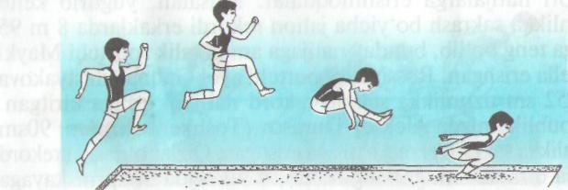  Qadamlab aniqlash  O’ziga qulay oyoqda  Uchish vaqtida oyoqlarni oldinga cho’zish
Yakuniy qism: 3-5 minut | Engilyugurishvayurish. Qayta saflanish.  Nafas rostlash.  Uyga vazifa.  Hayrlashuv. | 3-5 daq | Nafas rostlash uchun yengil yugurish. Darslarda yaxshi natija ko’rsatgan o’quvchilarni baholash.

55-56dars
Mavzu:Yengil atletikaa) Yugurib kеlib “xatlab sakrash” usulida balandikka sakrash fazalarini o’rgatish; b) Sakkiz daqiqa davomidayurish bilan almashinib yugurish.
Maqsad: O’quvchilarni jismoniy sifatlarini, chidamlilik va kuchni rivojlantirish.Intizom, mexnatsevarliknitarbiyalash. Jismoniytarbiyadarsigakizikishnioshirish.
Dars jihozi: Sekundamer, xushtak .
O’tish joyi: maydoncha, stadion.
Sana: _______________________ Sinf: 6-__________ sinf
Qismlar | Darsning borishi | Meyori | Uslubiy ko’rsatma
Tayyorgarlik qism:  12-15 minut | - Saflanish, raport topshirish, salomlashishi, yangi mavzuning bayoni.  Nazariy ma’lumot. | 1 marta | Darsning maqsad va vazifalarini aniq tushuntirish.
 | 2. Saf mashqlari: «O’ngga», «chapga», «Orqaga» burilishlar. | 4-6 marta | Oyoq harakatlarini nazorat qilish
 | 3. Yurish-yugurish, yurish-saflanish, qatorga qayta saflanish. | 1 marta | Qomatni to’g’ri tutishga e’tibor berish.
 | Umumiy rivojlantiruvchi mashqlar
 | 1. D.h. 1-bosh oldinga, 2-orqaga, 3-chap yonboshga qayriladi, 4-d.h. | 8-10 marta | Gavdani to’g’ri ushlashni nazorat qilish.
 | 2. D.h. qo’llar yelkada, oldinga harakat, qo’llar yelkada ortga harakat. | 8-10 marta | Elkalar qimirlashi shart emas.
 | 3. D.h. chapqo’lyuqorida, o’ngqo’lpastda, 1-2 qo’llarharakatlanadi, 3-4 qo’llarharakatialmashadi. | 8-10 marta | Oyoqlar yerdan uzilmasligi kerak.
 | 4. D.h. qo’llar belda, oyoqlar yelka kengligida ochilgan. 1-chapga egiladi, 2-d.h., 3-o’ngga egiladi, 4-d.h. | 8-10 marta | Pastga egilganda oyoq tizzalari bukilmaydi.
 | 5D.h. qo’llar belda, oyoqlar yelka kengligida ochilgan.  1-oldinga egilib, qo’llar oyoq uchiga tekkiziladi. 2-d.h., 3-orqaga egiladi, 4-d.h. | 8-10 marta | Dastlabki holatga 4 komandasi bilan qaytamiz.
 | 6. D.h. qo’llar yonga uzatilgan, musht holatda, oyoqlar yelka kengligida ochilgan.  1-beldan yuqorisi chapga buriladi, 2-d.h., 3-o’ngga buriladi, 4-d.h. | 8-10 marta | O’tirgan holatda oyoqlar uchiga og’irlikni beramiz.
 | 7. D.h. oyoqlar juftlikda, qo’llar beldi.  1-qo’llar oldinga uzatilib o’tiriladi, 2-d.h. | 20 marta
 | 8. D.h. oyoqlar juftlikda sakrab, tizzalarni ko’krakka tekkizish. | 6-8 marta | Sakrab tushganda oyoqlar uchiga tushamiz.
 | 9. D.h. qo’llar belda, oyoqni uchida, joyida sakrash. | 10-12 marta | Qomatni tik saqlash.
Asosiy qism:  25-28 minut | Saflanish. O’quvchilarga yangi mavzu xaqida tushuncha berish.
 | 1. 1-yugurib kelib balandlikka « hatlab o’tish » usulida sakrash texnikasini urgatish:  - tovondan birga oyok kaftiga  turish uchun siltanuvchi oyokni bukib  tagiga kuyish;  - tezda xarakatlanib tos suyagini oldinga-ko’krriga chikarish;  - tizzani bukib siltanuvchi oyokni oldinga chikarish va oyok kafti izining old tomonini kuchli bukish. Siltanuvchi oyokni va kulni tirsakdan bukib yukoriga kutarish. 7-8 marta takrorlash. | 2-marta  2-marta  2-marta | Berilgan topshiriqni to’g’ri bajarilishini nazorat qilish.  Qadamlab aniqlash  O’ziga qulay oyoqda  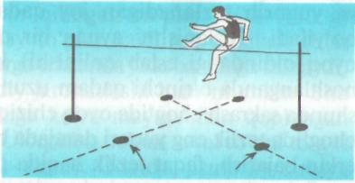
Yakuniy qism: 3-5 minut | Engilyugurishvayurish. Qayta saflanish.  Nafas rostlash.  Uyga vazifa.  Hayrlashuv. | 3-5 daq | Nafas rostlash uchun yengil yugurish. Darslarda yaxshi natija ko’rsatgan o’quvchilarni baholash.

57-58 dars
Mavzu:Yengil atletika.a) Estafetali yugurish texnikasini (tayoqchani ushlash, uzatish, qabul qilish) o’rgatish; b) 4x10mokkisimon yugurish; v) Tennis to’pini uloqtirishni takomillashtirish.
Maqsad: O’quvchilarni jismoniy sifatlarini, chidamlilik va kuchni rivojlantirish.Intizom, mexnatsevarliknitarbiyalash. Jismoniytarbiyadarsigakizikishnioshirish.
Dars jihozi: Sekundamer, xushtak .
O’tish joyi:maydoncha, stadion.
Sana: __________________. Sinf: 6-__________ sinf
Qismlar | Darsning borishi | Meyori | Uslubiy ko’rsatma
Tayyorgarlik qism:  12-15 minut | - Saflanish, raport topshirish, salomlashishi, yangi mavzuning bayoni.  Nazariy ma’lumot. | 1 marta | Darsning maqsad va vazifalarini aniq tushuntirish.
 | 2. Saf mashqlari: «O’ngga», «chapga», «Orqaga» burilishlar. | 4-6 marta | Oyoq harakatlarini nazorat qilish
 | 3. Yurish-yugurish, yurish-saflanish, qatorga qayta saflanish. | 1 marta | Qomatni to’g’ri tutishga e’tibor berish.
 | Umumiy rivojlantiruvchi mashqlar
 | 1. D.h. 1-bosh oldinga, 2-orqaga, 3-chap yonboshga qayriladi, 4-d.h. | 8-10 marta | Gavdani to’g’ri ushlashni nazorat qilish.
 | 2. D.h. qo’llar yelkada, oldinga harakat, qo’llar yelkada ortga harakat. | 8-10 marta | Elkalar qimirlashi shart emas.
 | 3. D.h. chapqo’lyuqorida, o’ngqo’lpastda, 1-2 qo’llarharakatlanadi, 3-4 qo’llarharakatialmashadi. | 8-10 marta | Oyoqlar yerdan uzilmasligi kerak.
 | 4. D.h. qo’llar belda, oyoqlar yelka kengligida ochilgan. 1-chapga egiladi, 2-d.h., 3-o’ngga egiladi, 4-d.h. | 8-10 marta | Pastga egilganda oyoq tizzalari bukilmaydi.
 | 5D.h. qo’llar belda, oyoqlar yelka kengligida ochilgan.  1-oldinga egilib, qo’llar oyoq uchiga tekkiziladi. 2-d.h., 3-orqaga egiladi, 4-d.h. | 8-10 marta | Dastlabki holatga 4 komandasi bilan qaytamiz.
 | 6. D.h. qo’llar yonga uzatilgan, musht holatda, oyoqlar yelka kengligida ochilgan.  1-beldan yuqorisi chapga buriladi, 2-d.h., 3-o’ngga buriladi, 4-d.h. | 8-10 marta | O’tirgan holatda oyoqlar uchiga og’irlikni beramiz.
 | 7. D.h. oyoqlar juftlikda, qo’llar beldi.  1-qo’llar oldinga uzatilib o’tiriladi, 2-d.h. | 20 marta
 | 8. D.h. oyoqlar juftlikda sakrab, tizzalarni ko’krakka tekkizish. | 6-8 marta | Sakrab tushganda oyoqlar uchiga tushamiz.
 | 9. D.h. qo’llar belda, oyoqni uchida, joyida sakrash. | 10-12 marta | Qomatni tik saqlash.
Asosiy qism:  25-28 minut | Saflanish. O’quvchilarga yangi mavzu xaqida tushuncha berish.
 | Yengil atletika.  a) Estafetali yugurish texnikasini (tayoqchani ushlash, uzatish, qabul qilish) o’rgatish;  b) 4x10mokkisimon yugurish;  v) Tennis to’pini uloqtirishni takomillashtirish. | 2-marta  2-marta | Berilgan topshiriqni to’g’ri bajarilishini nazorat qilish.
Yakuniy qism: 3-5 minut | Engilyugurishvayurish. Qayta saflanish.  Nafas rostlash.  Uyga vazifa.  Hayrlashuv. | 3-5 daq | Nafas rostlash uchun yengil yugurish. Darslarda yaxshi natija ko’rsatgan o’quvchilarni baholash.

59 dars
Mavzu:Yengil atletika a) 1000-1500 mеtr masofa bo’ylab yugurish tеxnikasini bajarish; b) Turgan joydan uzunlikka sakrashni takomillashtirish.
Maqsad: O’quvchilarni jismoniy sifatlarini, chidamlilik va kuchni rivojlantirish.Intizom, mexnatsevarliknitarbiyalash. Jismoniytarbiyadarsigakizikishnioshirish.
Dars jihozi: Sekundamer, xushtak .
O’tish joyi:maydoncha, stadion.
Sana: _____________________. Sinf: 6-__________ sinf
Qismlar | Darsning borishi | Meyori | Uslubiy ko’rsatma
Tayyorgarlik qism:  12-15 minut | - Saflanish, raport topshirish, salomlashishi, yangi mavzuning bayoni.  Nazariy ma’lumot. | 1 marta | Darsning maqsad va vazifalarini aniq tushuntirish.
 | 2. Saf mashqlari: «O’ngga», «chapga», «Orqaga» burilishlar. | 4-6 marta | Oyoq harakatlarini nazorat qilish
 | 3. Yurish-yugurish, yurish-saflanish, qatorga qayta saflanish. | 1 marta | Qomatni to’g’ri tutishga e’tibor berish.
 | Umumiy rivojlantiruvchi mashqlar
 | 1. D.h. 1-bosh oldinga, 2-orqaga, 3-chap yonboshga qayriladi, 4-d.h. | 8-10 marta | Gavdani to’g’ri ushlashni nazorat qilish.
 | 2. D.h. qo’llar yelkada, oldinga harakat, qo’llar yelkada ortga harakat. | 8-10 marta | Elkalar qimirlashi shart emas.
 | 3. D.h. chapqo’lyuqorida, o’ngqo’lpastda, 1-2 qo’llarharakatlanadi, 3-4 qo’llarharakatialmashadi. | 8-10 marta | Oyoqlar yerdan uzilmasligi kerak.
 | 4. D.h. qo’llar belda, oyoqlar yelka kengligida ochilgan. 1-chapga egiladi, 2-d.h., 3-o’ngga egiladi, 4-d.h. | 8-10 marta | Pastga egilganda oyoq tizzalari bukilmaydi.
 | 5D.h. qo’llar belda, oyoqlar yelka kengligida ochilgan.  1-oldinga egilib, qo’llar oyoq uchiga tekkiziladi. 2-d.h., 3-orqaga egiladi, 4-d.h. | 8-10 marta | Dastlabki holatga 4 komandasi bilan qaytamiz.
 | 6. D.h. qo’llar yonga uzatilgan, musht holatda, oyoqlar yelka kengligida ochilgan.  1-beldan yuqorisi chapga buriladi, 2-d.h., 3-o’ngga buriladi, 4-d.h. | 8-10 marta | O’tirgan holatda oyoqlar uchiga og’irlikni beramiz.
 | 7. D.h. oyoqlar juftlikda, qo’llar beldi.  1-qo’llar oldinga uzatilib o’tiriladi, 2-d.h. | 20 marta
 | 8. D.h. oyoqlar juftlikda sakrab, tizzalarni ko’krakka tekkizish. | 6-8 marta | Sakrab tushganda oyoqlar uchiga tushamiz.
 | 9. D.h. qo’llar belda, oyoqni uchida, joyida sakrash. | 10-12 marta | Qomatni tik saqlash.
Asosiy qism:  25-28 minut | Saflanish. O’quvchilarga yangi mavzu xaqida tushuncha berish.
 | Yengil atletika.  a) 1000-1500 mеtr masofa bo’ylab yugurish tеxnikasini bajarish;  b) Turgan joydan uzunlikka sakrashni takomillashtirish. | 1-2 marta  1-2 marta | 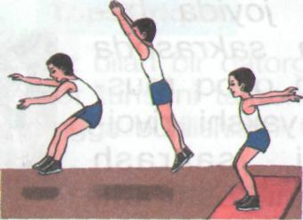
Yakuniy qism: 3-5 minut | Engilyugurishvayurish. Qayta saflanish.  Nafas rostlash.  Uyga vazifa.  Hayrlashuv. | 3-5 daq | Nafas rostlash uchun yengil yugurish. Darslarda yaxshi natija ko’rsatgan o’quvchilarni baholash.

60 dars
Mavzu: Yengil atletika NAZORAT ISHI-7 Yugurib kelib qaychi usulida uzunlikka sakrash.
Maqsad: O’quvchilarni jismoniy sifatlarini, chidamlilik va kuchni rivojlantirish.Intizom, mexnatsevarliknitarbiyalash. Jismoniytarbiyadarsigaqiziqishnioshirish.
Dars jihozi: Sekundamer, xushtak .
O’tish joyi:maydoncha, stadion.
Sana: ______________________. Sinf: 6-__________ sinf
Qismlar | Darsning borishi | Meyori | Uslubiy ko’rsatma
Tayyorgarlik qism:  12-15 minut | - Saflanish, raport topshirish, salomlashishi, yangi mavzuning bayoni.  Nazariy ma’lumot. | 1 marta | Darsning maqsad va vazifalarini aniq tushuntirish.
 | 2. Saf mashqlari: «O’ngga», «chapga», «Orqaga» burilishlar. | 4-6 marta | Oyoq harakatlarini nazorat qilish
 | 3. Yurish-yugurish, yurish-saflanish, qatorga qayta saflanish. | 1 marta | Qomatni to’g’ri tutishga e’tibor berish.
 | Umumiy rivojlantiruvchi mashqlar
 | 1. D.h. 1-bosh oldinga, 2-orqaga, 3-chap yonboshga qayriladi, 4-d.h. | 8-10 marta | Gavdani to’g’ri ushlashni nazorat qilish.
 | 2. D.h. qo’llar yelkada, oldinga harakat, qo’llar yelkada ortga harakat. | 8-10 marta | Elkalar qimirlashi shart emas.
 | 3. D.h. chapqo’lyuqorida, o’ngqo’lpastda, 1-2 qo’llarharakatlanadi, 3-4 qo’llarharakatialmashadi. | 8-10 marta | Oyoqlar yerdan uzilmasligi kerak.
 | 4. D.h. qo’llar belda, oyoqlar yelka kengligida ochilgan. 1-chapga egiladi, 2-d.h., 3-o’ngga egiladi, 4-d.h. | 8-10 marta | Pastga egilganda oyoq tizzalari bukilmaydi.
 | 5D.h. qo’llar belda, oyoqlar yelka kengligida ochilgan.  1-oldinga egilib, qo’llar oyoq uchiga tekkiziladi. 2-d.h., 3-orqaga egiladi, 4-d.h. | 8-10 marta | Dastlabki holatga 4 komandasi bilan qaytamiz.
 | 6. D.h. qo’llar yonga uzatilgan, musht holatda, oyoqlar yelka kengligida ochilgan.  1-beldan yuqorisi chapga buriladi, 2-d.h., 3-o’ngga buriladi, 4-d.h. | 8-10 marta | O’tirgan holatda oyoqlar uchiga og’irlikni beramiz.
 | 7. D.h. oyoqlar juftlikda, qo’llar beldi.  1-qo’llar oldinga uzatilib o’tiriladi, 2-d.h. | 20 marta
 | 8. D.h. oyoqlar juftlikda sakrab, tizzalarni ko’krakka tekkizish. | 6-8 marta | Sakrab tushganda oyoqlar uchiga tushamiz.
 | 9. D.h. qo’llar belda, oyoqni uchida, joyida sakrash. | 10-12 marta | Qomatni tik saqlash.
Asosiy qism:  25-28 minut | Saflanish. O’quvchilarga yangi mavzu xaqida tushuncha berish.
 | 1. NAZORAT ISHI-7  1.Yuguribkelibuzunlikka sakrash texnikasini  urgatish:  xar bir uchinchisida yurish, turtinchi kadamdan sung bukilgan kullarni yukoriga kutarish va katta amplituda buylab siltanuvchi oyokni tezda xarakatlantirish kerak. Dastlab tanani tayanch nuktadan ajratmasdan yoki kutarmasdan sungra erkin xolatda yukoriga sakrash 2-3 x 15x20 metrga.  xuddi shuning uzi, lekin depsinuvchi oyok kafti yuzini siltanuvchi oyokni dumbasiga kuyib keyin siltanuvchi oyokka kunish. 7-8 marta takrorlanadi;  -yuguribkelishmasofasinianiqlashvayugurish  -depsinishqoidasi  -uchishqoidasi  -qo’nishqoidasi  Natijaga topshirish. | 2-marta  2-marta  2-marta | Berilgan topshiriqni to’g’ri bajarilishini nazorat qilish.  Qadamlab aniqlash  O’ziga qulay oyoqda
Yakuniy qism: 3-5 minut | Engilyugurishvayurish. Qayta saflanish.  Nafas rostlash.  Uyga vazifa.  Hayrlashuv. | 3-5 daq | Nafas rostlash uchun yengil yugurish. Darslarda yaxshi natija ko’rsatgan o’quvchilarni baholash.
61-62 dars
Darsning mavzusi: Futbol. a) Tezkor chidamkorlikni rivojlantirish; b) Himoyaviy o’yin (raqib hujumlarini ushlab qolish, qarshi hujum); v) O’yinchilarning bazaviy taktik joylashuvi (4-4-2,4-3-3, 3-5-2); d) Darvozabon o’yin texnikasi; e) To’p uzatish mashqlari (pastdan, yuqoridan.
Darsning maqsadi: O’quvshilarni futbol o’yini qonun qoidalari xamda futbol o’yiniga bo’lgan qiziqishlarini oshirish.
Darsning jihozlari:, Xushtak, sekundomer to’plar.
O’tish joyi: Stadion.
Sana: _____________________ Sinf: 6-__________ sinf
Qismlar | Darsning borishi | Meyo  ri | Uslubiy ko’rsatma
tayyorgarlik qism:  12-15 minut | - Saflanish, raport topshirish, salomlashishi, yangi mavzuning bayoni.  Nazariy ma’lumot. | 1 marta | Darsning maqsad va vazifalarini aniq tushuntirish.
 | 2. Saf mashqlari: «O’ngga», «chapga», «Orqaga» burilishlar. | 4-6 marta | Oyoq harakatlarini nazorat qilish
 | 3. Yurish-yugurish, yurish-saflanish, u qatorga qayta saflanish. | 1 marta | Qomatni to’g’ri tutishga e’tibor berish.
 | Umumiy rivojlantiruvchi mashqlar
 | 1. D.h. 1-bosh oldinga, 2-orqaga, 3-chap yonboshga qayriladi, 4-d.h. | 4-6 marta | Gavdani to’g’ri ushlashni nazorat qilish.
 | 2. D.h. qo’llar yelkada, oldinga harakat, qo’llar yelkada ortga harakat. | 4-6 marta | Elkalar qimirlashi shart emas.
 | 3. D.h. chapqo’lyuqorida, o’ngqo’lpastda, 1-2 qo’llarharakatlanadi, 3-4 qo’llarharakatialmashadi. | 4-6 marta | Oyoqlar yerdan uzilmasligi kerak.
 | 4. D.h. qo’llar belda, oyoqlar yelka kengligida ochilgan. 1-chapga egiladi, 2-d.h., 3-o’ngga egiladi, 4-d.h. | 4-6 marta | Pastga egilganda oyoq tizzalari bukilmaydi.
 | - D.h. qo’llar belda, oyoqlar yelka kengligida ochilgan.  1-oldinga egilib, qo’llar oyoq uchiga tekkiziladi. 2-d.h., 3-orqaga egiladi, 4-d.h. | 4-6 marta | Dastlabki holatga 4 komandasi bilan qaytamiz.
 | 6. D.h. qo’llar yonga uzatilgan, musht holatda, oyoqlar yelka kengligida ochilgan.  1-beldan yuqorisi chapga buriladi, 2-d.h., 3-o’ngga buriladi, 4-d.h. | 4-6 marta | O’tirgan holatda oyoqlar uchiga og’irlikni beramiz.
 | 7. D.h. oyoqlar juftlikda, qo’llar beldi.  1-qo’llar oldinga uzatilib o’tiriladi, 2-d.h. | 10 marta
 | 8. D.h. oyoqlar juftlikda sakrab, tizzalarni ko’krakka tekkizish. | 6-8 marta | Sakrab tushganda oyoqlar uchiga tushamiz.
 | 9. D.h. qo’llar belda, oyoqni uchida, joyida sakrash. | 10-12 marta | Qomatni tik saqlash.
Asosiy qism:  25-28 minut | Saflanish. O’quvchilarga yangi mavzu xaqida tushuncha berish.
 | Futbol.  a) Tezkor chidamkorlikni rivojlantirish;  b) Himoyaviy o’yin (raqib hujumlarini ushlab qolish, qarshi hujum);  v) O’yinchilarning bazaviy taktik joylashuvi (4-4-2,4-3-3, 3-5-2);  d) Darvozabon o’yin texnikasi;  e) To’p uzatish mashqlari (pastdan, yuqoridan. | 4-6 marta  1 marta  10daq | 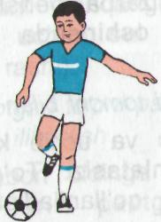
Yakuniy qism: 3-5 minut | Engil yugurish va yurish. Qayta saflanish.  Nafas rostlash.  Uyga vazifa.  Hayrlashuv. | 3-5 daq | Nafas rostlash uchun yengil yugurish. Darslarda yaxshi natija ko’rsatgan o’quvchilarni baholash.
63-64 dars
Darsning mavzusi:Futbol.a) Qanotlardan hujum taktikasini o’rgatish; b) Hujumni tashkil qilish; v) Hujumda jamoa bo’lib harakatlanish taktikasi (hujum o’yinchilariga to’p uzatishni “taklif qilish”, ochilishlar); d) Fint mashqlarini bajarish; e) Standart vaziyatlardan to’pga zarba berish.
Darsning maqsadi: O’quvchilarni futbol o’yini qonun qoidalari xamda futbol o’yiniga bo’lgan qiziqishlarini oshirish.
Darsning jihozlari:, Xushtak, sekundomer to’plar.
O’tish joyi: Stadion.
Sana: _________________. Sinf: 6-__________ sinf
Qismlar | Darsning borishi | Meyo  ri | Uslubiy ko’rsatma
tayyorgarlik qism:  12-15 minut | - Saflanish, raport topshirish, salomlashishi, yangi mavzuning bayoni.  Nazariy ma’lumot. | 1 marta | Darsning maqsad va vazifalarini aniq tushuntirish.
 | 2. Saf mashqlari: «O’ngga», «chapga», «Orqaga» burilishlar. | 4-6 marta | Oyoq harakatlarini nazorat qilish
 | 3. Yurish-yugurish, yurish-saflanish, u qatorga qayta saflanish. | 1 marta | Qomatni to’g’ri tutishga e’tibor berish.
 | Umumiy rivojlantiruvchi mashqlar
 | 1. D.h. 1-bosh oldinga, 2-orqaga, 3-chap yonboshga qayriladi, 4-d.h. | 4-6 marta | Gavdani to’g’ri ushlashni nazorat qilish.
 | 2. D.h. qo’llar yelkada, oldinga harakat, qo’llar yelkada ortga harakat. | 4-6 marta | Elkalar qimirlashi shart emas.
 | 3. D.h. chapqo’lyuqorida, o’ngqo’lpastda, 1-2 qo’llarharakatlanadi, 3-4 qo’llarharakatialmashadi. | 4-6 marta | Oyoqlar yerdan uzilmasligi kerak.
 | 4. D.h. qo’llar belda, oyoqlar yelka kengligida ochilgan. 1-chapga egiladi, 2-d.h., 3-o’ngga egiladi, 4-d.h. | 4-6 marta | Pastga egilganda oyoq tizzalari bukilmaydi.
 | - D.h. qo’llar belda, oyoqlar yelka kengligida ochilgan.  1-oldinga egilib, qo’llar oyoq uchiga tekkiziladi. 2-d.h., 3-orqaga egiladi, 4-d.h. | 4-6 marta | Dastlabki holatga 4 komandasi bilan qaytamiz.
 | 6. D.h. qo’llar yonga uzatilgan, musht holatda, oyoqlar yelka kengligida ochilgan.  1-beldan yuqorisi chapga buriladi, 2-d.h., 3-o’ngga buriladi, 4-d.h. | 4-6 marta | O’tirgan holatda oyoqlar uchiga og’irlikni beramiz.
 | 7. D.h. oyoqlar juftlikda, qo’llar beldi.  1-qo’llar oldinga uzatilib o’tiriladi, 2-d.h. | 10 marta
 | 8. D.h. oyoqlar juftlikda sakrab, tizzalarni ko’krakka tekkizish. | 6-8 marta | Sakrab tushganda oyoqlar uchiga tushamiz.
 | 9. D.h. qo’llar belda, oyoqni uchida, joyida sakrash. | 10-12 marta | Qomatni tik saqlash.
Asosiy qism:  25-28 minut | Saflanish. O’quvchilarga yangi mavzu xaqida tushuncha berish.
 | Futbol.  a) Qanotlardan hujum taktikasini o’rgatish;  b) Hujumni tashkil qilish;  v) Hujumda jamoa bo’lib harakatlanish taktikasi (hujum o’yinchilariga to’p uzatishni “taklif qilish”, ochilishlar);  d) Fint mashqlarini bajarish;  e) Standart vaziyatlardan to’pga zarba berish. | 4-6 marta  1 marta  10daq
Yakuniy qism: 3-5 minut | Engil yugurish va yurish. Qayta saflanish.  Nafas rostlash.  Uyga vazifa.  Hayrlashuv. | 3-5 daq | Nafas rostlash uchun yengil yugurish. Darslarda yaxshi natija ko’rsatgan o’quvchilarni baholash.
65- dars
Darsning mavzusi:Futbol.a) To’pni egallash bilan bajariladigan texnik ko’nikmani takomillashtirish; b) To’pga (chap, o’ng oyoqda) uzoq masofaga tepish; v) Ikki tomonlama o’yin.
Darsning maqsadi: O’quvchilarni futbol o’yini qonun qoidalari xamda futbol o’yiniga bo’lgan qiziqishlarini oshirish.
Darsning jihozlari:, Xushtak, sekundomer to’plar.
O’tish joyi: Stadion.
Sana: __________________. Sinf: 6-__________ sinf
Qismlar | Darsning borishi | Meyo  ri | Uslubiy ko’rsatma
tayyorgarlik qism:  12-15 minut | - Saflanish, raport topshirish, salomlashishi, yangi mavzuning bayoni.  Nazariy ma’lumot. | 1 marta | Darsning maqsad va vazifalarini aniq tushuntirish.
 | 2. Saf mashqlari: «O’ngga», «chapga», «Orqaga» burilishlar. | 4-6 marta | Oyoq harakatlarini nazorat qilish
 | 3. Yurish-yugurish, yurish-saflanish, u qatorga qayta saflanish. | 1 marta | Qomatni to’g’ri tutishga e’tibor berish.
 | Umumiy rivojlantiruvchi mashqlar
 | 1. D.h. 1-bosh oldinga, 2-orqaga, 3-chap yonboshga qayriladi, 4-d.h. | 4-6 marta | Gavdani to’g’ri ushlashni nazorat qilish.
 | 2. D.h. qo’llar yelkada, oldinga harakat, qo’llar yelkada ortga harakat. | 4-6 marta | Elkalar qimirlashi shart emas.
 | 3. D.h. chapqo’lyuqorida, o’ngqo’lpastda, 1-2 qo’llarharakatlanadi, 3-4 qo’llarharakatialmashadi. | 4-6 marta | Oyoqlar yerdan uzilmasligi kerak.
 | 4. D.h. qo’llar belda, oyoqlar yelka kengligida ochilgan. 1-chapga egiladi, 2-d.h., 3-o’ngga egiladi, 4-d.h. | 4-6 marta | Pastga egilganda oyoq tizzalari bukilmaydi.
 | - D.h. qo’llar belda, oyoqlar yelka kengligida ochilgan.  1-oldinga egilib, qo’llar oyoq uchiga tekkiziladi. 2-d.h., 3-orqaga egiladi, 4-d.h. | 4-6 marta | Dastlabki holatga 4 komandasi bilan qaytamiz.
 | 6. D.h. qo’llar yonga uzatilgan, musht holatda, oyoqlar yelka kengligida ochilgan.  1-beldan yuqorisi chapga buriladi, 2-d.h., 3-o’ngga buriladi, 4-d.h. | 4-6 marta | O’tirgan holatda oyoqlar uchiga og’irlikni beramiz.
 | 7. D.h. oyoqlar juftlikda, qo’llar beldi.  1-qo’llar oldinga uzatilib o’tiriladi, 2-d.h. | 10 marta
 | 8. D.h. oyoqlar juftlikda sakrab, tizzalarni ko’krakka tekkizish. | 6-8 marta | Sakrab tushganda oyoqlar uchiga tushamiz.
 | 9. D.h. qo’llar belda, oyoqni uchida, joyida sakrash. | 10-12 marta | Qomatni tik saqlash.
Asosiy qism:  25-28 minut | Saflanish. O’quvchilarga yangi mavzu xaqida tushuncha berish.
 | Futbol.  a) To’pni egallash bilan bajariladigan texnik ko’nikmani takomillashtirish;  b) To’pga (chap, o’ng oyoqda) uzoq masofaga tepish;  v) Ikki tomonlama o’yin. | 4-6 marta  1 marta  10daq
Yakuniy qism: 3-5 minut | Engil yugurish va yurish. Qayta saflanish.  Nafas rostlash.  Uyga vazifa.  Hayrlashuv. | 3-5 daq | Nafas rostlash uchun yengil yugurish. Darslarda yaxshi natija ko’rsatgan o’quvchilarni baholash.

66 dars
Darsning mavzusi: Futbol. 8-NAZORAT IShI a) To’pni to’pni to’siqlar orasidan olib yurish.
b) Darvozabon aniq zarba berish; v) Ikki tomonlama o’yin.
Darsning maqsadi: O’quvchilarni futbol o’yini qonun qoidalari xamda futbol o’yiniga bo’lgan qiziqishlarini oshirish.
Darsning jihozlari:, Xushtak, sekundomer to’plar.
O’tish joyi: Stadion.
Sana: ________________. Sinf: 6-__________ sinf
Qismlar | Darsning borishi | Meyo  ri | Uslubiy ko’rsatma
tayyorgarlik qism:  12-15 minut | - Saflanish, raport topshirish, salomlashishi, yangi mavzuning bayoni.  Nazariy ma’lumot. | 1 marta | Darsning maqsad va vazifalarini aniq tushuntirish.
 | 2. Saf mashqlari: «O’ngga», «chapga», «Orqaga» burilishlar. | 4-6 marta | Oyoq harakatlarini nazorat qilish
 | 3. Yurish-yugurish, yurish-saflanish, u qatorga qayta saflanish. | 1 marta | Qomatni to’g’ri tutishga e’tibor berish.
 | Umumiy rivojlantiruvchi mashqlar
 | 1. D.h. 1-bosh oldinga, 2-orqaga, 3-chap yonboshga qayriladi, 4-d.h. | 4-6 marta | Gavdani to’g’ri ushlashni nazorat qilish.
 | 2. D.h. qo’llar yelkada, oldinga harakat, qo’llar yelkada ortga harakat. | 4-6 marta | Elkalar qimirlashi shart emas.
 | 3. D.h. chapqo’lyuqorida, o’ngqo’lpastda, 1-2 qo’llarharakatlanadi, 3-4 qo’llarharakatialmashadi. | 4-6 marta | Oyoqlar yerdan uzilmasligi kerak.
 | 4. D.h. qo’llar belda, oyoqlar yelka kengligida ochilgan. 1-chapga egiladi, 2-d.h., 3-o’ngga egiladi, 4-d.h. | 4-6 marta | Pastga egilganda oyoq tizzalari bukilmaydi.
 | - D.h. qo’llar belda, oyoqlar yelka kengligida ochilgan.  1-oldinga egilib, qo’llar oyoq uchiga tekkiziladi. 2-d.h., 3-orqaga egiladi, 4-d.h. | 4-6 marta | Dastlabki holatga 4 komandasi bilan qaytamiz.
 | 6. D.h. qo’llar yonga uzatilgan, musht holatda, oyoqlar yelka kengligida ochilgan.  1-beldan yuqorisi chapga buriladi, 2-d.h., 3-o’ngga buriladi, 4-d.h. | 4-6 marta | O’tirgan holatda oyoqlar uchiga og’irlikni beramiz.
 | 7. D.h. oyoqlar juftlikda, qo’llar beldi.  1-qo’llar oldinga uzatilib o’tiriladi, 2-d.h. | 10 marta
 | 8. D.h. oyoqlar juftlikda sakrab, tizzalarni ko’krakka tekkizish. | 6-8 marta | Sakrab tushganda oyoqlar uchiga tushamiz.
 | 9. D.h. qo’llar belda, oyoqni uchida, joyida sakrash. | 10-12 marta | Qomatni tik saqlash.
Asosiy qism:  25-28 minut | Saflanish. O’quvchilarga yangi mavzu xaqida tushuncha berish.
 | Futbol.8-NAZORAT IShI  a) To’pni to’pni to’siqlar orasidan olib yurish.  b) Darvozagaaniq zarba berish; natijaga topshirish  v) Ikki tomonlama o’yin. | 1 marta  1 marta  10daq | 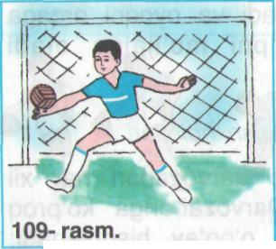
Yakuniy qism: 3-5 minut | Engil yugurish va yurish. Qayta saflanish.  Nafas rostlash.  Uyga vazifa.  Hayrlashuv. | 3-5 daq | Nafas rostlash uchun yengil yugurish. Darslarda yaxshi natija ko’rsatgan o’quvchilarni baholash.

67-68 dars
Mavzu Qo’l to’pi.a) UJT mashqlari; b) O’rganilgan texnika usullarini takrorlash; v) Ikki tomonlama o’yin.
Darsning maqsadi:
1. O’quvchilarga milliy va sport o’yinlarni o’rgatish.
2. O’quvchilarni vatanparvarlik,mexnatsevarlik ruxida tarbiyalash
3. Dars jarayonida o’quvchilarni sport maxoratlarini oshirib borish.
O’tish joyi: Sport maydoni,sport zal
Kerakli jixozlar: Bo’r,hushtak,bayroqchalar.To’plar
Sana: _________________. Sinf: 6-__________ sinf
№ | Darsning mazmuni | Vaqt |  | Umumiy metodik ko’rsatma
TAYYORLOV QISMI. 12-15 MIN.
Saflanish,salomlashish,  Yuqlama qilish,mavzu bilan tanishtirish,  Turgan joyda burilishlar.  Sekin yurish.  Yugurish  Maxsus Mashqlar:  a\Oyoqdan oyoqqa sakrash  b\tizzalarni baland kutarib yugurish  v\Oyoqlarni orqaga siltab yugurish.  Umumiy rivojlantiruvchi Mashqlar.  1.D.X.-oyoqlar yelka  kengligida qo’llar belda  1-4 boshni chap yonga aylantiramiz  1-4 boshni o’ng yonga aylantiramiz.  2.D.X-oyoqlar yelka kengligida,qo’llar yelkada  1-4 yelkani orqa tomonga aylantiramiz  1-4elkani oldinga aylantiramiz  3.D.X-oyoqlar yelka kengiligida qo’llar belda  1-2 chap yonga egilamiz  3-4o’ng yonga egilamiz  4.D.X-oyoqlar yelka kengligida,qo’llar belda  1-3 oldinga egilamiz  4 D.X  5.D.X- qo’llar belda  1-4 belni o’ng tomonga aylantiramiz  4-8 belni chap tomonga aylantiramiz  6.D.X-qo’llar tizzaga  1-4 tizzani ichkariga aylantiramiz  1-4 tizzalarni tashqariga aylantiramiz |  |  | 2 min.  3 min  4x4 marta  4x4 marta  4x4 marta  4x4 marta  4x4 marta  4x4 marta | XXXXXXXXXXXXXXXX  O  O’nga,chapga,orqaga burilishlar  Oyoquchidayengilyugurish  Boshni o’rtacha tezlikda aylantiramiz  Tizzalarni bukmasdan o’rtacha tezlikda aylantiramiz  Mashqlar to’liq va anik bajarilishi kerak  Tizzalarbukmaslikvamashqto’liqbajarilishizarur  O’rtachatezlikdabajarilishikerak  Oyoqlarni yerdan kutarmasdan bajaramiz
Asosiy qism. 25-28.
Qo’l to’pi.  a) Bir oyqqa tayanib to’pni bir qo’lda darvozaga aniq uloqtirish;  b) To’pni yerga urib kelib, sakrab darvozaga uloqtirish;  v) Darvozabon o’yin texnikasi. |  | 10min.  5min.  10min.
Yakunlov qismi 10 minut
Oxista yugurish  Qayta saflanish. |  | 3-5 daq |  | O’quvchilarni ragbatlantirish,yutuq va kamchiliklarini ko’rsatib o’tish,xayrlashish.

